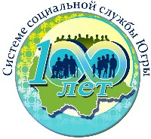

ИНФОРМАЦИОННЫЙ ВЕСТНИК УЧРЕЖДЕНИЯ

№ 1 (июнь 2020)

Целью учреждения является социальное обслуживание граждан, проживающих на территории Ханты-Мансийского автономного округа - Югры. В цели учреждения также входит удовлетворение потребностей граждан в социальном сопровождении. Потребителями государственных услуг в установленной сфере деятельности учреждения являются семьи, дети, граждане, признанные нуждающимися в социальном обслуживании.

Коллектив бюджетного учреждения Ханты-Мансийского автономного округа - Югры «Сургутский центр социальной помощи семье и детям» в марте 2019 года отметил 26-летие. За плечами – опыт, творчество, свершения, жизненные уроки и стремление в будущее. Специалисты, трудящиеся в нашем учреждении и готовы прийти на помощь семьям и детям города.
В учреждении действуют следующие структурные подразделения:
- Отделение информационно-аналитической работы
- Стационарное отделение (в том числе технология «Маленькая мама»)
- Отделение психологической помощи гражданам (в том числе служба профилактики семейного неблагополучия, "Экстренная детская помощь", сектор дневного пребывания несовершеннолетних)
- Отделение социальной адаптации несовершеннолетних и молодежи
- Отделение социального сопровождения граждан
- Административно – хозяйственная часть.

_______________________________________________

2020 год в России объявлен Годом памяти и славы

________________________________________________

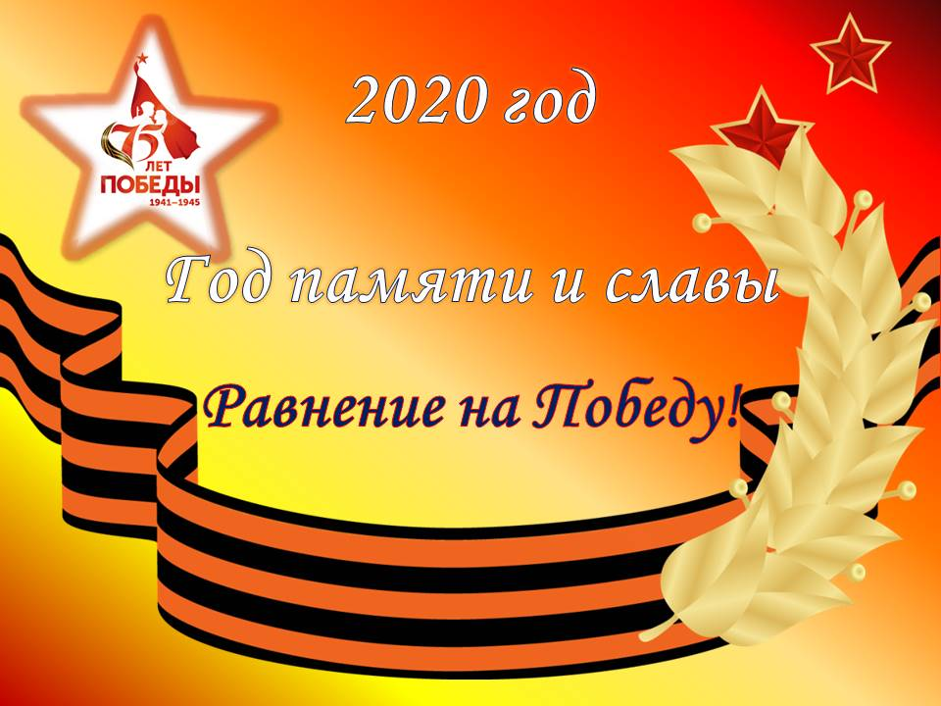
В ознаменование 75-летия Победы в Великой Отечественной войне 1941 - 1945 годов, отдавая дань глубокого уважения великому подвигу, героизму и самоотверженности ветеранов войны, 2020 год объявлен в России Годом памяти и славы
Президент РФ Владимир Путин 8 июля 2019 года подписал Указ о проведении в России Года памяти и славы.
Согласно документу цель его проведения — сохранение исторической памяти и празднование 75-летия Победы в Великой Отечественной войне 1941-1945 годов.
Указ вступает в силу со дня его подписания.

Материал подготовлен специалистом по социальной работе

отделения информационно-аналитической работы, С.Г. Даниловой

______________________________________________

«Рождественская елка»

________________________________________________

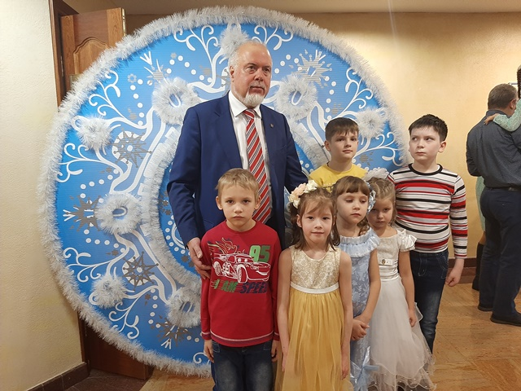
7 января 2020 года состоялся настоящий светлый праздник для детей стационарного отделения БУ «Сургутский центр социальной помощи семье и детям» - «Рождественская ёлка Главы города Сургута».

В фойе МАУ «Сургутская филармония» ребят встречали напутствиями добрые сказочные герои. А дальше детей ожидал целый ряд сюрпризов и волшебное представление «Белоснежный Новый год».

Мальчишки и девчонки стали первыми, кого Глава города Сургута Вадим Николаевич Шувалов поздравил с Рождеством Христовым, пожелал дальнейших успехов в учебе.

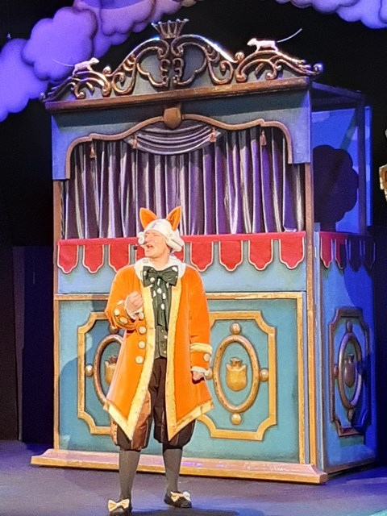
Развлекательная программа включала в себя игры, аттракционы, хороводы с Дедом Морозом и Снегурочкой, фотосессию со сказочными персонажами у ёлки, кукольное театрализованное представление «Кот в сапогах» и конечно, сладкие призы, сувениры и подарки.

Ребята не просто прекрасно провели время, но и зарядились положительной энергией, участвуя в различных конкурсах. От доброго праздника у детей останутся не только подарки, но и самые лучшие воспоминания.

Материал подготовлен воспитателем

стационарного отделения Н.М. Насыровой

_______________________________________________

Вперед в космос!

________________________________________________

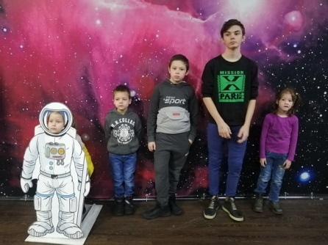
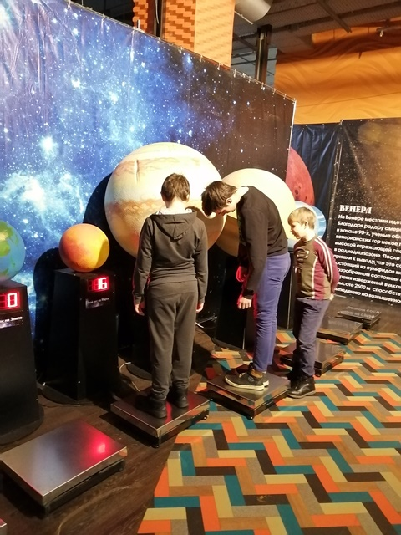
Все мы когда-то в детстве мечтали отправиться на Луну, побывать в открытом космосе, погулять на Марсе, стать капитаном космического корабля. Осуществить эту мечту удалось ребятам стационарного отделения БУ «Сургутский центр социальной помощи семье и детям». Во время зимних каникул девочки и мальчики побывали на выставке роботов и космических технологий «Вперед в космос». Здесь каждый из ребят, вне зависимости от возраста и предпочтений, нашел себе развлечение по душе и получил исключительно положительные эмоции.
Подростки, прокатившись на гироскопическом колесе, почувствовали себя настоящими космонавтами, стали пилотами космического корабля, остались, незамеченными пройдя лазерный лабиринт, своими глазами из космоса увидели нашу планету Земля. Самый интересный аттракцион для ребят был «центрифуга», на которой космонавты проходят обязательную подготовку. Вот и ребята смогли почувствовать себя в невесомости. А малыши Софья и Богдан душевно разговаривали и задавали вопросы роботу «РRОМОВОТ».
Ребята, взглянув на Мир по-новому, были в восторге!
Материал подготовлен воспитателями
стационарного отделения
Л.С.Цоколаевой, Т.В.Тынкевич

_______________________________________________

Как конструкторы

Лего способствуют развитию детей?

________________________________________________

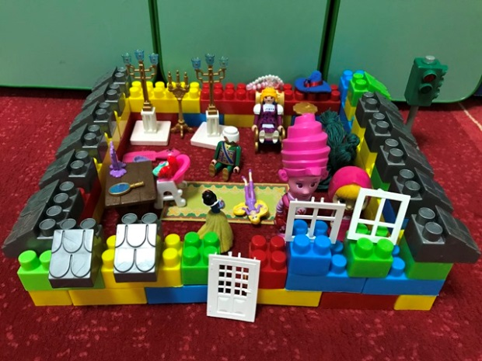
Мы все с детства знакомы с конструкторами: разные материалы, цвета и размеры позволяли нам создавать целые вселенные и могли увлечь на целый день. Современные родители уже застали эпоху Лего будучи детьми и помнят, как новый набор был самым желанным подарком, а от процесса конструирования ничего не могло отвлечь. Современные дети также легко увлекаются созданием моделей из Лего, а новые наборы предлагают гораздо более широкие возможности для творчества.
Для несовершеннолетних, посещающих тематическую смену «Золотая карта. Или в поисках секрета Югры» в учреждении созданы условия, чтобы заниматься Лего-конструированием. В свободное от занятий в мастерских время, ребята с удовольствием строят различные машины, возводят города и населяют их жителями.
В чем польза конструкторов Лего?
Опыт работы в данном направлении показал, что польза от игры в конструкторы для развития ребенка во многом зависит от того, как организован процесс этой игры. Меняя условия и правила игры, мы можем мягко направлять развитие ребенка в нужное русло: так шумному непоседе конструктор может привить усидчивость и аккуратность, а застенчивый малыш может найти отличный повод для общения со сверстниками. А в силу того, что группа детей разновозрастная (от 7 до 14 лет), то занятие по душе может найти каждый.
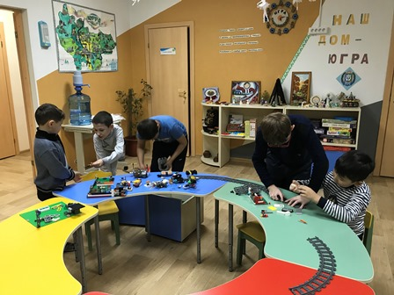
Строя задания в соответствии с возрастом для ребят, специалисты стараются решить разные задачи, нацеленные на:
- креативность и нестандартное мышление;
- внимание, умение планировать и решать проблем;
- пространственное и логическое мышление
- умение работать в команде.
Лего-конструирование так же применяется на развивающих занятиях в педагогической песочнице с детьми в возрасте 3-6 лет, которое способствует развитию речи ребенка, мелкой моторики, развивает целеустремленность и укрепляет самооценку ребенка.
Таким образом, можно сделать следующие выводы, что игра в конструктор, оказывает положительное влияние на развитие физических, интеллектуальных и коммуникативных способностей ребенка, а разные способы организации игры позволяют уделить внимание разным сферам развития несовершеннолетних.

Материал подготовлен

специалистом по работе с семьей

отделения психологической помощи гражданам В.В. Сальковой

_______________________________________________

Решаем проблемы вместе

(рабочая встреча с субъектами системы профилактики)

________________________________________________

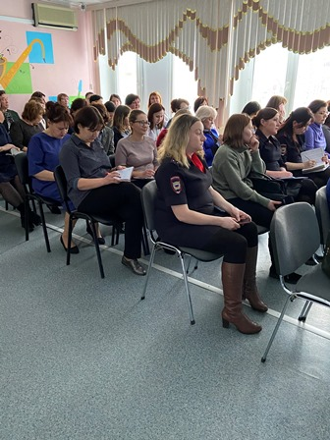
28.01.2020 на базе БУ «Сургутский центр социальной помощи семье и детям» состоялась рабочая встреча субъектов системы профилактики. На встрече присутствовали представители:
- комиссии по делам несовершеннолетних и защите их прав при Администрации города Сургута,
- Управления социальной защиты населения по городу Сургуту и Сургутскому району,
- Управления по опеке и попечительству Администрации города Сургута,
- органов полиции УМВД России по городу Сургуту, а также специалисты БУ «Сургутский центр социальной помощи семье и детям».
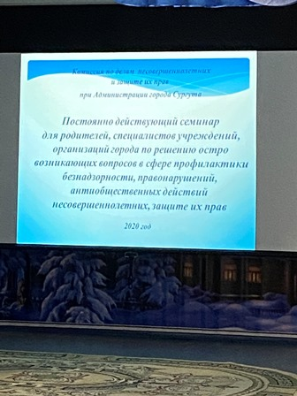
На встрече обсуждались вопросы взаимодействия субъектов системы профилактики в рамках Регламента межведомственного взаимодействия субъектов системы профилактики безнадзорности и правонарушений несовершеннолетних и иных органов и организаций в муниципальном образовании городской округ город Сургут при выявлении, учете, организации и проведении индивидуальной профилактической работы с несовершеннолетними и (или) семьями, находящимися в социально опасном положении и иной трудной жизненной ситуации, утвержденного постановлением комиссии по делам несовершеннолетних и защите их прав при Администрации города Сургута от 05.12.2019 №19-5-56, были приняты решения по отдельным вопросам.

Отделение информационно-аналитической работы
БУ «Сургутский центр социальной помощи семье и детям»

_______________________________________________

День освобождения Ленинграда

от фашистской блокады

________________________________________________

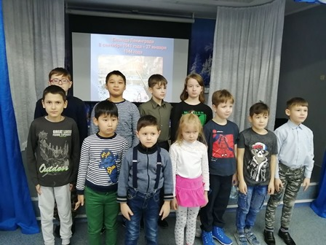
Одной из наиболее распространённой формой работы с несовершеннолетними, посещающими тематическую смену «Золотая карта. Или в поисках секрета Югры», является дискуссия. (Дискуссия – целенаправленный и упорядоченный обмен идеями, суждениями, мнениями в группе ради формирования мнения каждым участником или поиска истины).
Несмотря на то, что большинству участников смены еще нет и 10 лет, они с удовольствием постигают эту науку: учатся правильно формулировать свои мысли, спорить, отстаивать приведенные аргументы, работать в команде.
27 января 2020 года состоялось заседание дискуссионного клуба «Хочу все знать», в котором приняли участие несовершеннолетние сектора дневного пребывания. Тема заседания - «День освобождения Ленинграда от фашистской блокады». Ребятам был представлен документальный фильм, содержащий доподлинные кадры 1941 – 1942 годов из жизни ленинградцев. С замиранием сердца дети смотрели эти кадры, горячо обсуждая, как тяжело пришлось их сверстникам, а кусочек хлеба весом в 125 грамм практически привел к ужасу. Прочтение глав из книги о Тане Савичевой, у ребят младшего возраста вызвало слезы. А ребята постарше спорили, обсуждая книгу «Блокадная этика. Представление о морали в Ленинграде 1941 – 1942 гг.» С. Ярова.
В заключении встречи ребята ознакомились с медалью – 75 лет со дня победы в Великой Отечественной Войне.
Материал подготовлен
специалистом по работе с семьей
отделения психологической помощи гражданам
В.В. Сальковой

_______________________________________________

Девятьсот блокадных дней

________________________________________________

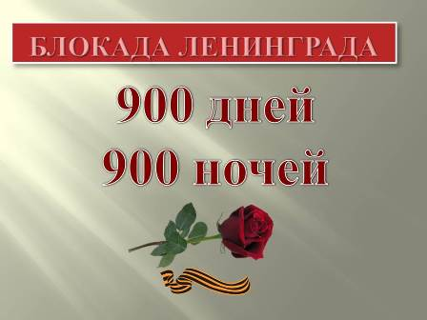
27 января - день полного освобождения города Ленинграда от блокады. В этот день в музыкальном зале БУ «Сургутский центр социальной помощи семье и детям» для несовершеннолетних стационарного отделения прошёл урок памяти «Девятьсот блокадных дней».
Мероприятие было посвящено памяти блокадного Ленинграда – одной из самых трагических страниц в истории нашей страны. 900 дней блокады, 900 дней мужества, почти миллион погибших. Урок сопровождался мультимедийной презентацией «Летопись блокадного Ленинграда» и документальными кинохрониками.
Дети узнали о норме хлеба блокадников, о том, что значили в то время хлебные карточки, с большим вниманием слушали о Тане Савичевой, читали строки из её дневника, узнали о «дороге жизни» и о том, как люди помогали и поддерживали друг друга в то страшное время.
Такие уроки - очень важный воспитательный момент в формировании у подрастающего поколения активной гражданской позиции, уважения к героическим страницам в истории Отечества, лучшим человеческим качествам. Все мы должны знать и помнить о блокаде Ленинграда, о Великой Отечественной войне и делать всё, чтобы это никогда не повторилось.

Материал подготовили

В.В. Салькова, Н.В. Тынкевич

_______________________________________________

В гостях у народов ханты ________________________________________________

Наконец – то состоялась долгожданная встреча ребят сектора дневного пребывания несовершеннолетних, посещающих тематическую смену «Золотая карта. Или в поисках секрета Югры», со специалистами Городской библиотеки №21.
28 января 2020 года для участников смены было организованно и проведено познавательное занятие «Зимние промыслы народов ханты», на котором ребята не только узнали много нового, но и, участвуя в мастер-классе по бумагопластике, смогли сделать различные украшения.
Ребята познакомились с такими ремеслами северных народов как, художественная резьба по кости, плетение изделий домашнего обихода из бересты, вышивка лентами и бисером на различных тканях.
Также ребятам открылись секреты подледного рыболовства, охоты на дичь и приготовления национальных блюд.
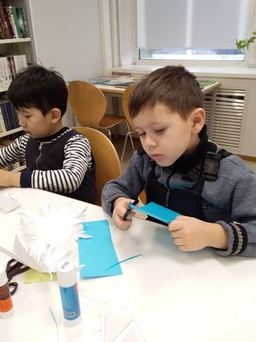
Не обошли вниманием специалисты и раздел об обычаях и праздниках народов ханты: Праздник угощения Луны «Тылащ пори», Вороний День «Вурна Хатл», День Оленевода, Праздник Трясогузки «Вурщих Хатл», Обряд поклонения Вит Хону (Празднование Дня обласа), Проводы Лебедя, Международный День коренных народов мира, День Оленя, Праздник Лося, Медвежьи игрища. О мероприятиях подробно рассказали и показали в мультимедийном представлении.
Ребятам очень понравилось занятие, и теперь они с нетерпением ждут и готовятся к хантыйскому празднику Вороний День «Вурна Хатл» (7 апреля).
Материал подготовлен
специалистом по работе с семьей
отделения психологической помощи гражданам
В.В. Сальковой

_______________________________________________

Ледяные городки

________________________________________________

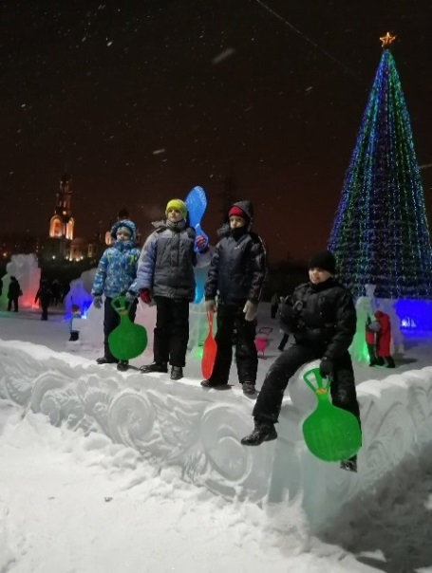
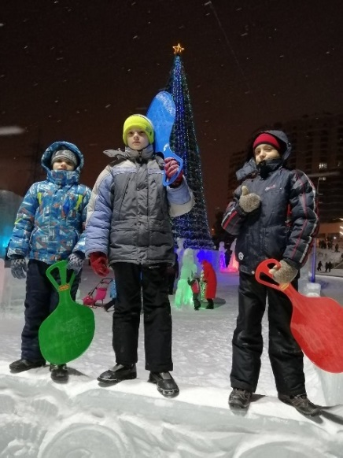
В стационарном отделении БУ «Сургутский центр социальной помощи семье и детям» ребята живут насыщенной жизнью. Увлекательным сюрпризом для них стала поездка по снежным городкам города. Каждая площадка была по-своему красива, ребята словно погрузились в мир красоты и сияния льда. Их встречали снежные Деды Морозы и Снегурочки. В каждом городке ребята оказывались на разных континентах нашей планеты, и невольно ощущали себя ее жителями.
Весь город сиял в цвете новогодних гирлянд, и от этого разноцветья становилось теплее и радостнее. Ах, как здорово скатиться с ледяной горки под веселый гомон друзей и товарищей. Ребята шутили, смеялись, на лицах сияли улыбки и здоровый румянец. С прогулки возвращались счастливые и довольные.

Материал подготовлен воспитателями
стационарного отделения Б.Н. Тукужиновой

_______________________________________________

Работа постояннодействующего семинара субъектов системы профилактики

________________________________________________

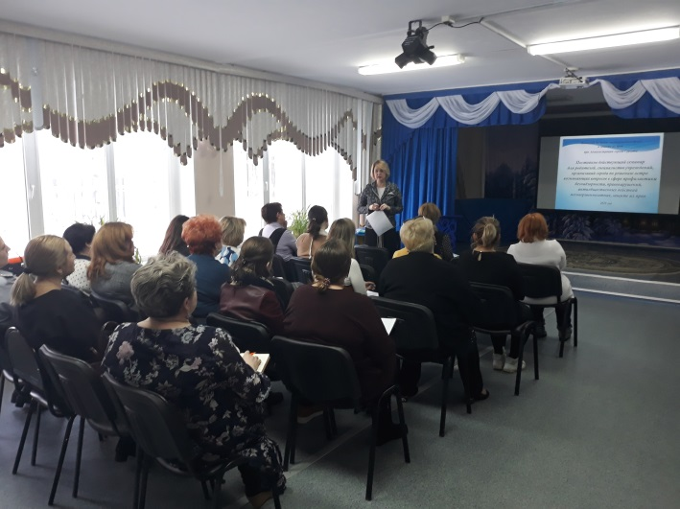
И вновь 12 февраля 2020 на базе БУ «Сургутский центр социальной помощи семье и детям» собрались представители субъектов системы профилактики, из числа специалистов специализированных, среднеспециальных и высших учебные заведения города, уголовно исполнительной инспекции.
В рамках постояннодействующего семинара специалисты комиссии по делам несовершеннолетних и защите их прав при Администрации г. Сургуту провели учебу по вопросам реализации Регламента межведомственного взаимодействия. Также были освещены основные параметры алгоритма действий специалистов при возникновении чрезвычайных ситуаций с несовершеннолетними.
Особый акцент в работе по исполнению Регламента, постановлений комиссии по делам несовершеннолетних, со слов Натальи Юрьевны Таневой(заместителя председателя комиссии по делам несовершеннолетних и защите их прав при Администрации г. Сургута), ставится на выработку единого реабилитационного пространства, ответственность субъектов системы профилактики, не формальный, а адресный, комплексный подход к каждой семье, каждому несовершеннолетнему.
Проведение таких семинаров наглядно показывает, что межведомственный уровеньпозволяет обеспечить работу в команде, дает возможность всесторонне решать проблемы тех, кто нуждается в помощи.

Отделение информационно-аналитической работы
БУ «Сургутский центр социальной помощи семье и детям»

_______________________________________________

«Телефону доверия» 10 лет

________________________________________________

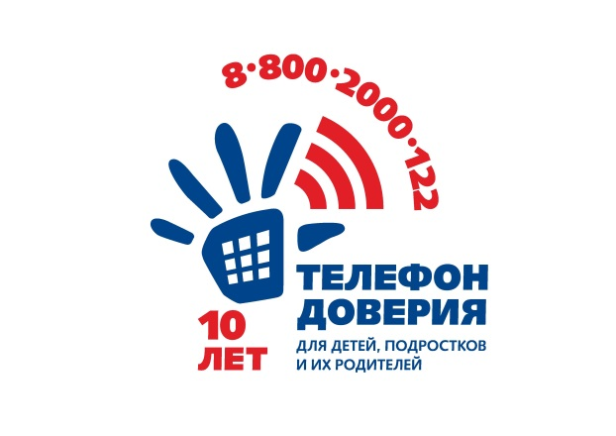
В 2020 году отмечается 10 лет с начала работы детского телефона доверия под единым общероссийским номером 8-800-2000-122.
Телефон доверия для детей, подростков и их родителей – общественно значимый проект Фонда поддержки детей, находящихся в трудной жизненной ситуации, выполняемый совместно с региональными службами экстренной психологической помощи по телефону при поддержке руководителей органов исполнительной власти субъектов Российской Федерации.
Уникальность данной службы для России заключается в:
- обеспечении доступности и своевременности оказания психологической помощи детям по вопросам, связанным с острыми жизненными ситуациями;
- эмоциональной поддержке детей, укреплении их уверенности в себе;
- предупреждении суицидов и насилия среди детей-подростков;
- оказании помощи в мобилизации их творческих, интеллектуальных, личностных, духовных ресурсов для выхода из кризисного состояния;
- профилактике беспризорности и безнадзорности несовершеннолетних;
- психологическом консультировании родителей, определении алгоритмов действий для нормализации отношений с детьми;
- содействии развитию психологической грамотности населения.
Служба работает во всех субъектах Российской Федерации. Дети, подростки, их родители, иные граждане при звонке на номер 8-800-2000-122 в любом населенном пункте со стационарных или мобильных телефонов могут получить психологическую помощь специалистов действующих региональных служб, оказываемую на принципах анонимности, конфиденциальности. Звонок для обратившегося всегда бесплатен.
Отделение информационно-аналитической работы
БУ «Сургутский центр социальной помощи семье и детям»

_______________________________________________

Посылка солдату!

________________________________________________

Российский воин бережет
Родной страны покой и славу.
Он на посту, и наш народ
Гордиться армией по праву!

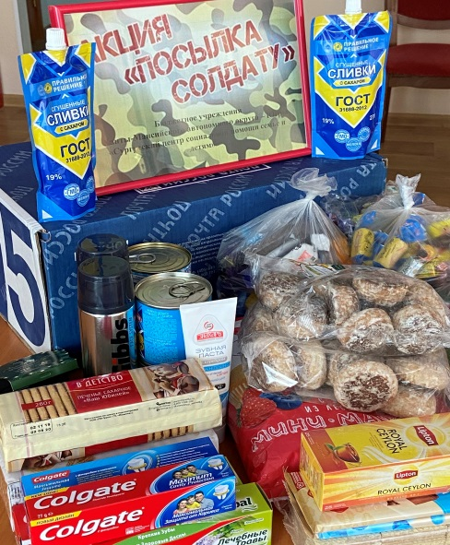
Скоро наступит праздник 23 февраля. Это знаменательный день для российской армии.
День защитника Отечества – праздник патриотизма, который символизирует мужество, стойкость, преданность Родине. Каждый, кто служил в армии, знает, насколько она воспитывает настоящие мужские качества, способность преодолевать трудности и даже просто лучше понимать окружающих людей. Это большая школа жизни, уроки которой пригодятся всегда.
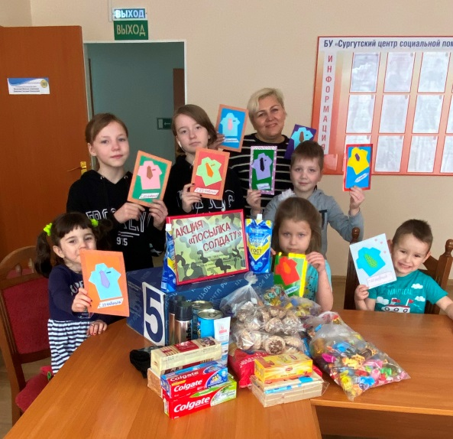
Накануне празднования несовершеннолетние и специалисты БУ «Сургутский центр социальной помощи семье и детям» присоединились к окружной благотворительной акции «Посылка солдату», приуроченной ко «Дню защитника Отечества». Данная акция направлена на поддержку военнослужащих, призванных из муниципальных образований Ханты-Мансийского автономного округа – Югры.
Дети и взрослые с энтузиазмом и желанием взялись за дело. Ребята, участники волонтерского движения «Шаги добра», своими руками изготовили поздравительные открытки, написав добрые пожелания солдатам.
Специалисты учреждения в рамках корпоративного волонтерства организовали сбор сладостей и других продуктов питания, а также гигиенических средств, которые будут направлены военнослужащим.
Выражаем огромную и искреннюю признательность всем, кто откликнулся и сделал доброе и значимое дело!

Материал подготовлен
В.В. Трушиной, методистом учреждения

_______________________________________________

Мои права. Мои обязанности

________________________________________________

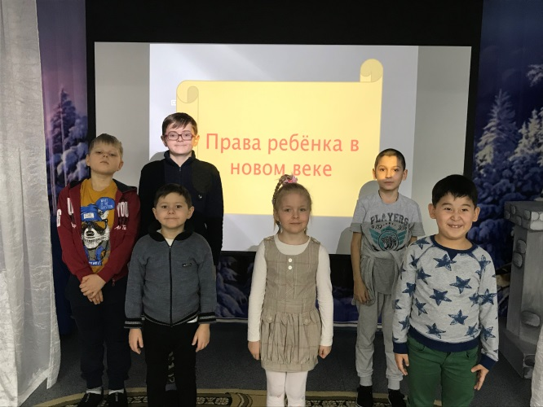
10.02.2020г. состоялось очередное заседание дискуссионного клуба «Хочу все знать». Несовершеннолетние, посещающие тематическую смену «Золотая карта. Или в поисках секрета Югры» обсуждали тему: «Мои права. Мои обязанности». Мероприятие направлено на формирование правовой грамотности несовершеннолетних.
Просмотр презентации «Конвенция ООН о правах ребенка в стихах и картинках» вызвал у ребят множество вопросов. Так как аудитория состояла из ребят 7-13 лет, старшим пришлось отвечать на вопросы младших и доказывать правильность тех или иных просмотренных статей.
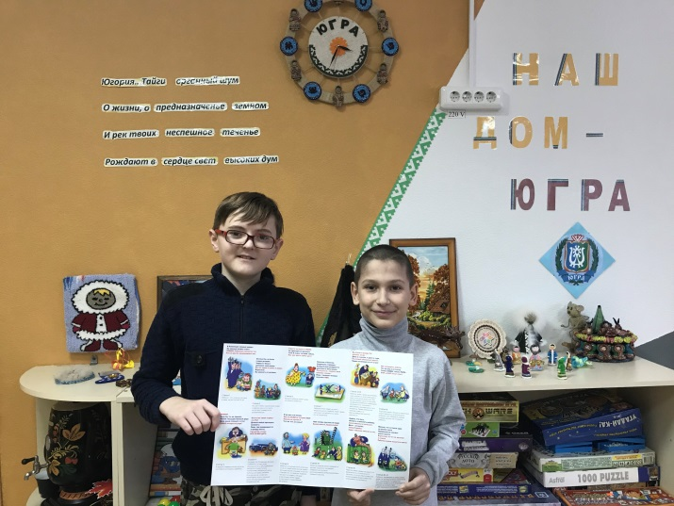
С удовольствием все ребята приняли участие в видео-викторине «Правовая викторина от полицейского деда Мороза», которая была составлена на основе пройденного материала. Ребята еще раз закрепили полученные знания о своих правах и обязанностях.

Материал подготовлен
специалистом по работе с семьей
отделения психологической помощи гражданам
В.В. Сальковой

_______________________________________________

Здравствуй, Элби!

________________________________________________

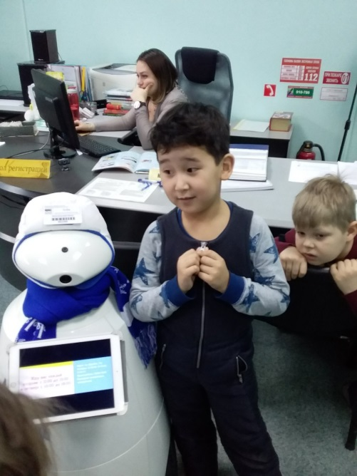
Наконец-то закончился карантин и ребята, посещающие тематическую смену «Золотая карта. Или в поисках секрета Югры», смогли в первый раз оказаться в гостях в Центральной детской библиотеке и познакомиться с роботом Элби.
Кто не знает, это не модель из роботехники либо из конструктора LEGO. Элби – робот библиотекарь. Специализированный робот, оборудованный под нужды библиотечной системы, является ярким воплощением проекта «Неформальная библиотека». Программное обеспечение робота рассчитано на запросы детей с самого разного возраста.
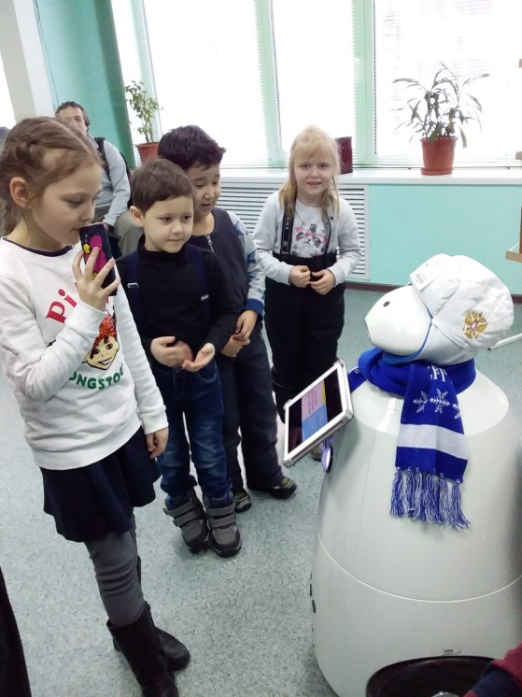
Элби рассказал о себе, загадывал ребятам загадки, читал стихи, поведал много интересных и занимательных историй. «Я запоминаю столько книг, сколько вы не можете даже прочитать!» - сказал Элби ребятам, чем конечно же очень удивил ребят. Те же, в свою очередь, поспешили проверить этот факт и буквально засыпали робота вопросами. Но Элби экзамен выдержал, стойко отвечая на задания.
В завершении встречи он посоветовал ребятам для чтения самые интересные книги.

Ребята пообещали, что с нетерпением будут ждать новых встреч с Элби, общения с умным эрудированным собеседником.

Материал подготовлен
специалистом по работе с семьей
отделения психологической помощи гражданам
В.В. Сальковой

_______________________________________________

Блеснул мороз.

И рады мы проказам матушки зимы

________________________________________________

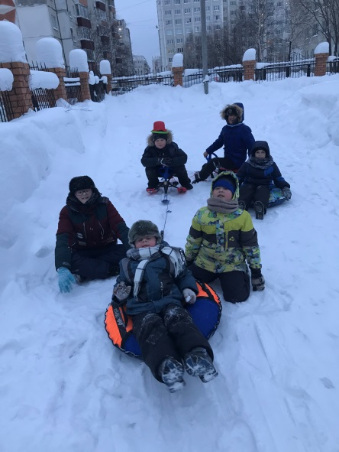
Эта неделя выдалась достаточно теплой, и мы с радостью воспользовались возможностью гулять на улице.
Одним из составляющих программы «Золотая карта. Или в поисках секрета Югры» является спортивно – оздоровительный модуль, включающий в себя мероприятия, направленные на предупреждение вредных привычек, санитарно-просветительскую работу с детьми, профилактику заболеваний, оздоровление.
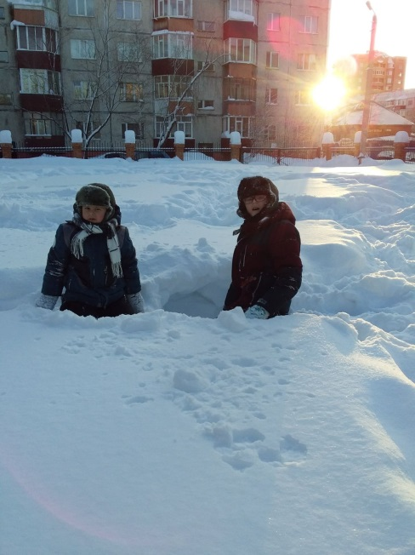
Ежедневные прогулки, при соблюдении температурного режима, являются обязательной частью распорядка дня для несовершеннолетних, посещающих тематическую смену. Прогулка — это элемент режима, дающий возможность детям в подвижных играх, трудовых процессах, разнообразных физических упражнениях удовлетворить свои потребности в движении.
Во время прогулки специалист проводит индивидуальную работу по развитию движений, подвижные, спортивные игры, развлечения и физические упражнения. Специальное время отводится для трудовой и самостоятельной деятельности детей. Разумное чередование и сочетание этих разнообразных занятий делает прогулку интересной, привлекательной. Такая прогулка обеспечивает хороший отдых, создает у детей радостное настроение на весь день.

Материал подготовлен
специалистом по работе с семьей
отделения психологической помощи гражданам
В.В. Сальковой

_______________________________________________

День Защитника Отечества

________________________________________________

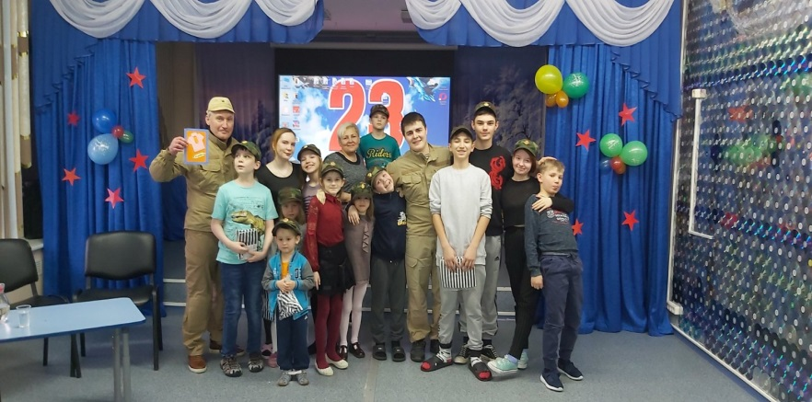
23 февраля – не просто праздник военных, это праздник для всех мужчин, ведь каждый в душе защитник Родины, Отечества, семьи, друзей и, конечно же, женщин. Задумайтесь над формулировкой – ДЕНЬ ЗАЩИТНИКА ОТЕЧЕСТВА. Им может быть каждый мужчина, независимо от возраста, который не побоится постоять за себя, за честь своей семьи, за Отечество. А значит, идеология праздника на сегодняшний день такова: главное – любить свою Родину, гордиться ею, помнить о ее великой воинской славе, и в случае необходимости уметь защитить ее
23 февраля для несовершеннолетних стационарного отделения прошла спортивно – игровая программа «Виват, защитникам Отечества»». Гостями мероприятия стали представители Региональной общественной организации Центр гражданско-патриотической подготовки «Лис» Сургутского государственного университета – Боев Николай Николаевич, председатель организации, и Поросинин Олег Иванович, ветеран боевых действий в Афганистане.
Николай Николаевич рассказал ребятам о военно-патриотической подготовке в их центре, провел викторину на знание исторических событий России. После чего, в занимательных состязаниях, ребята смогли выиграть военные пилотки, тельняшки. Подростки отжимались, приседали, выполняли выпады вперед, различные приемы отражения нападения. Малыши не отставали, с азартом подключались к ним.
Дети узнали, что тельняшка это душа всех солдат, потому что она находится близко к сердцу. Долго ребята отвечали на вопрос, какое орудие главное в любой стране, перечислили все, и удивились, что ответ – учитель. Хором спели военную песню «Выходила на берег катюша», подпевали даже малыши.
Такие встречи нужны и важны для подрастающего поколения, это воспитание у несовершеннолетних чувства патриотизма, гражданственности, уважения к истории и традициям нашей Родины. В День Защитника Отечества, обязательно давайте вспомним о тех, кто пожертвовал своими жизнями, защищая нашу Родину. И, конечно же, пожелаем мирного неба над головой, благополучия и стабильности всем мужчинам – защитникам своей страны, своего края, своего дома, своей семьи и всем вашим близким! С праздником!

Материал подготовлен
воспитателем стационарного отделения

Е.Н. Попковой

_______________________________________________

Прощай, Зимушка - Зима!

________________________________________________

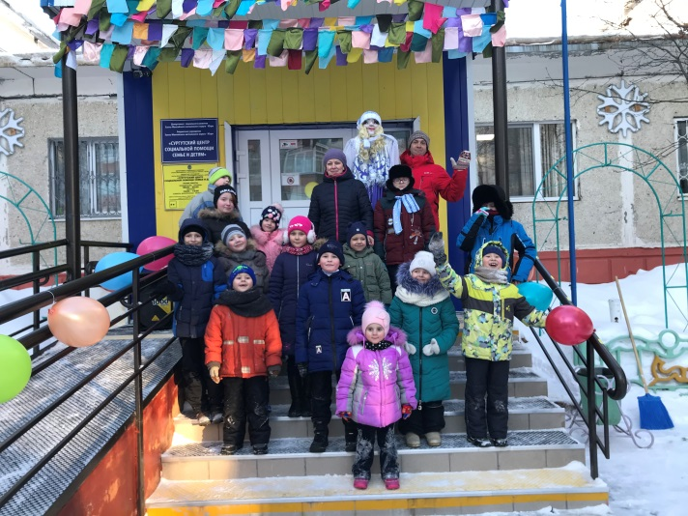
Весело, дружно, задорно прошли проводы зимы в бюджетном учреждении Ханты-Мансийского автономного округа – Югры «Сургутский центр социальной помощи семье и детям».
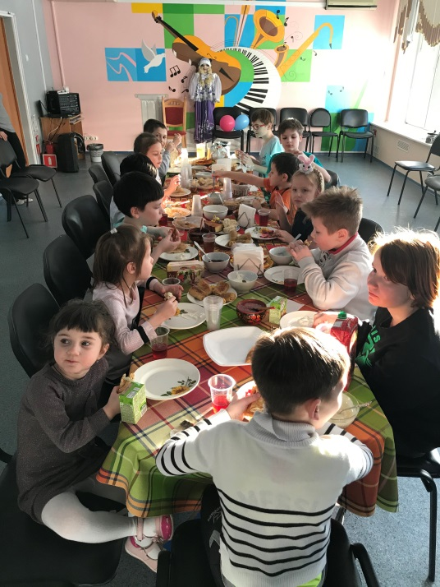
28.02.2020 года на территории Учреждения состоялся большой праздник, в котором приняли участие несовершеннолетние стационарного отделения, отделения психологической помощи гражданам и их родители. А какие же проводы зимы без традиционных народных соревнований? Вот и в этот раз ребята и родители смогли продемонстрировать все свои лучшие качества в игровой программе «Ай, да, валенки!». Все разделились на две дружные команды: «Валенки» и «Масленица». Упорная борьба за призовое место шла между командами. Чтобы одержать победу, участникам пришлось применить и ловкость, и сноровку, и быстроту. В результате, с небольшим перевесом победу одержала команда «Валенки». Но, ребята совсем не расстроились, ведь у всех было веселое, задорное настроение.
А главным событием для ребят стал выход Масленицы, которая и пригласила всех на богатое застолье. Завершился праздник чаепитием с блинами и разными вкусностями.

Материал подготовлен
специалистом по работе с семьей
отделения психологической помощи гражданам
В.В. Сальковой

_______________________________________________

Учебная тренировка пожарной эвакуации

________________________________________________

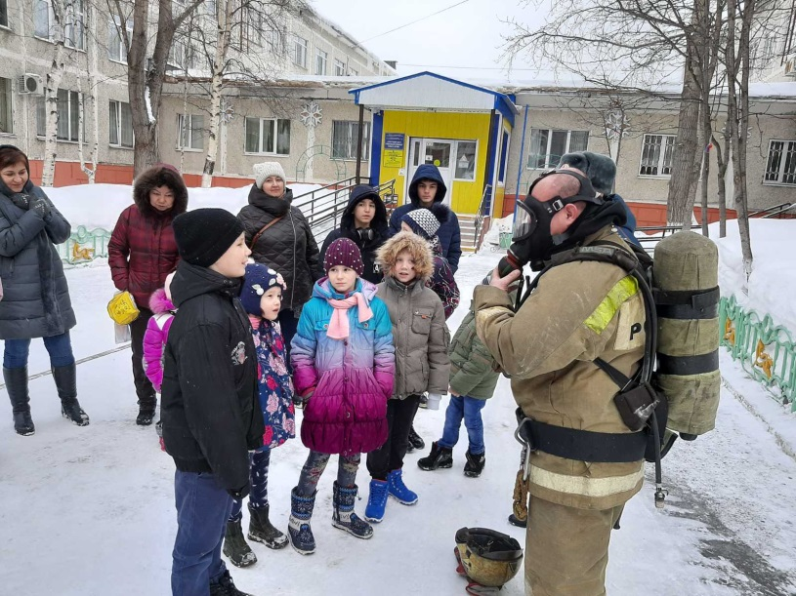
28 февраля 2020 года на базе БУ «Сургутский центр социальной помощи семье и детям» проведена учебная тренировка пожарной эвакуации. Огнеборцы ПЧ-41 провели учения с привлечением пожарной аварийно-спасательной техники. Её цель – закрепление на практике теоретических знаний.
По сигналу тревоги сотрудники по установленным эвакуационным путям вывели детей стационарного отделения из здания через основные и запасные выходы. Все системы автоматической противопожарной защиты здания сработали вовремя. В ходе учений персонал показал достаточные знания инструкций и порядка действий в случае пожара.
После проведенной операции инструктор противопожарной профилактики 41 пожарной части провёл профилактическую беседу с несовершеннолетними стационарного отделения БУ «Сургутский центр социальной помощи семье и детям». Беседа проходила в режиме «вопрос – ответ». Спасатели обсудили с детьми правила безопасного поведения в быту, причины возникновения пожара, проговорили порядок действий в случае обнаружения возгорания. Также ребята с интересом рассматривали средства, которыми пожарные пользуются при тушении пожара, средства защиты пожарных от огня. Помимо этого ребятам рассказали, как правильно и по каким номерам вызвать пожарную охрану. В завершение беседы дети примерили каски пожарных.
Эта встреча стала для девчонок и мальчишек познавательной и запоминающейся, вызвала интерес и уважение к профессии пожарного.
Совместные тренировки позволяют отработать взаимодействие и взаимопонимание персонала объекта и подразделения государственной пожарной службы.
Материал подготовлен воспитателем
стационарного отделения Н.М. Насыровой

_______________________________________________

Мама, солнце и весна!

________________________________________________

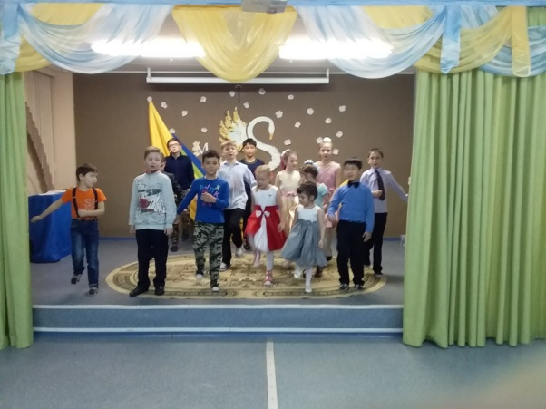
06.03.2020 в БУ «Сургутский центр социальной помощи семье и детям» отметили первый весенний праздник.

В канун Международного женского дня для мам и бабушек отделения психологической помощи гражданам и стационарного отделения была организована и проведена концертно-игровая программа «Мама, солнце и весна!». Мамы и бабушки с удовольствием приняли активное участие. Вместе с ребятами они составляли ребусы, отгадывали загадки, участвовали в конкурсах.

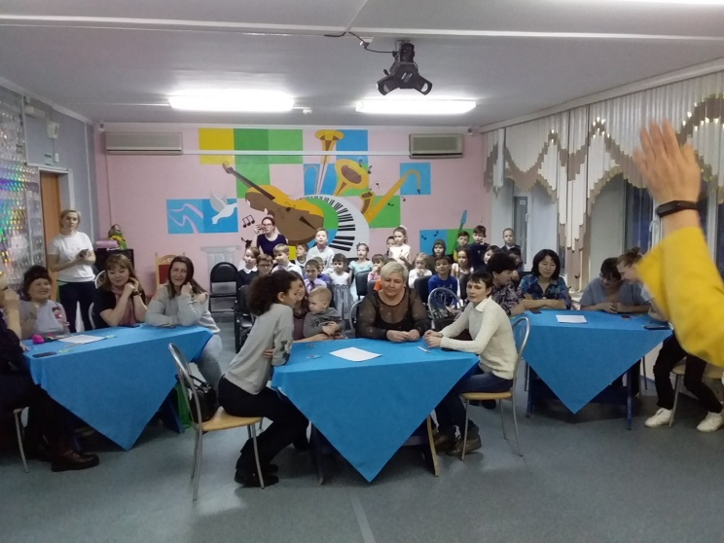
Много теплых слов и пожеланий звучало в этот вечер и от ребят, и от специалистов и от мам и бабушек.

В подарок ребята подготовили концертную программу. Самые маленькие декламировали стихи, играли на шумовых музыкальных инструментах, старшие ребята – пели и танцевали. А самыми главными подарками для любимых стали открытки и поделки, сделанные своими руками.

Материал подготовлен
специалистом по работе с семьей
отделения психологической помощи гражданам
В.В. Сальковой

_______________________________________________

Весенние мелодии

________________________________________________

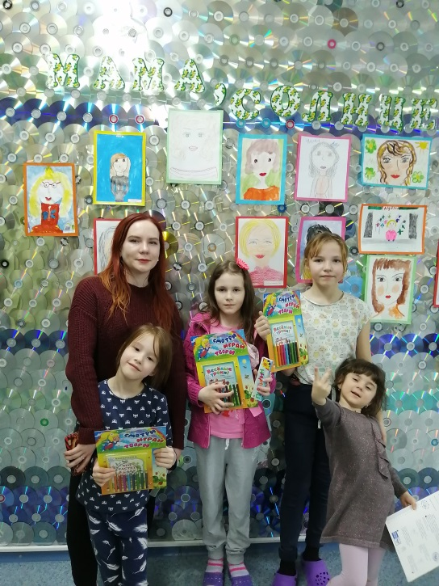
На улице ещё лежит снег, а на календаре уже весна! Вместе с весной к нам пришел прекрасный и замечательный праздник – Международный женский День 8 марта. Этот день согрет лучами солнца, женскими улыбками, украшен россыпью цветов. Это праздник, который любят и ждут дети, чтобы поздравить своих любимых мам, бабушек и сестёр.
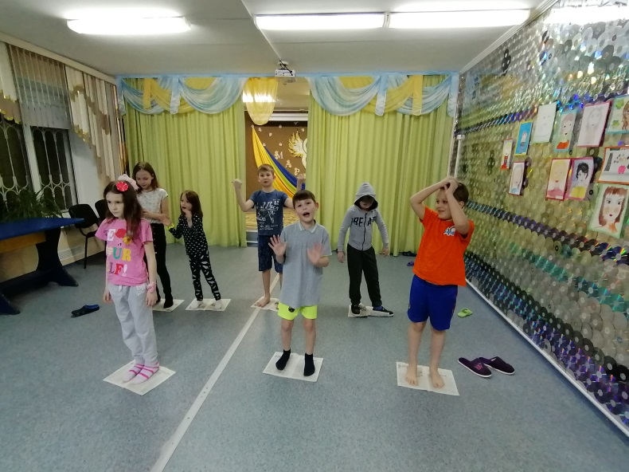
В канун праздника в БУ «Сургутский центр социальной помощи семье и детям» для несовершеннолетних стационарного отделения прошла тематическая дискотека «Весенние мелодии». Девочки терялись в догадках, какие конкурсы приготовили для них мальчики. Ну, а ведущие тем временем подготовили конкурсы и для мальчиков тоже, в которых надо было рассмешить Царевну «Несмеяну», станцевать энергичный танец на газете, прочитать стихотворение, подарить оригинальное поздравление для девочек.
В перерывах между конкурсами ребята веселились под зажигательные мелодии, а девочки приглашали мальчиков на белый танец. Все без исключения с большой охотой и прекрасным настроением принимали участие в интересных заданиях на скорость, сообразительность, находчивость, элегантность и артистичность.
По итогам конкурсов и всего мероприятия в целом участники получили сладкие призы, памятные подарки и огромный заряд бодрости и весёлого настроения.
Материал подготовила
воспитатель стационарного отделения Н.В. Тынкевич

_______________________________________________

Маленькие герои большой войны

________________________________________________

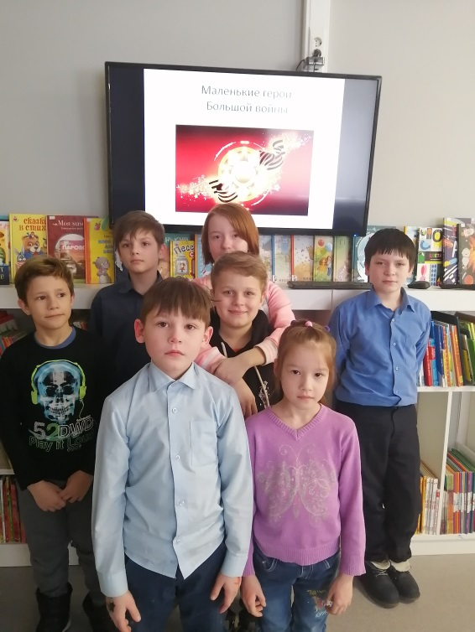
Несовершеннолетние стационарного отделения БУ «Сургутский центр социальной помощи семье и детям» посетили урок-реквием «Маленькие герои большой войны», который состоялся в городской центральной библиотеке имени А.С. Пушкина.
Мероприятие было посвящено 75-летию Победы советского народа в Великой Отечественной войне. Ребята с интересом слушали рассказ специалиста библиотеки А.Ф. Сазанович о героических подвигах юных пионеров и комсомольцев – Аркадия Каманина, Саши Бородулина, Зины Портновой, Володи Дубинина, Лени Голикова и многих других. Как в годы войны их героические сверстники, наравне со взрослыми ковали долгожданную победу: были связными, радистами, ходили в разведку, выполняли боевые задания. За боевые заслуги многие из них были награждены орденами и медалями. Нигде в мировой истории не зафиксировано такого героизма детей и подростков, как в Советском Союзе в годы Великой Отечественной войны.
В заключение мероприятия память павших героев все почтили минутой молчания. Этот урок обязательно запомнится юным читателям, так как он затронул души детей, заставил сопереживать и восхищаться их подвигом. В наших сердцах юные герои будут жить вечно. Они не видели Победу, но сделали для нее все, что смогли.

Материал подготовила
воспитатель стационарного отделения Н.В. Тынкевич

_______________________________________________

Маленькие герои большой войны

________________________________________________

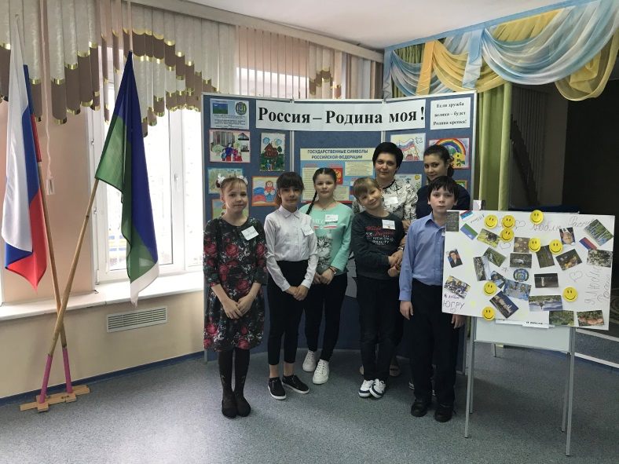
08 апреля 2020 года с несовершеннолетними воспитанниками стационарного отделения Учреждения воспитателем Н.В. Тынкевич проведено открытое занятие «Россия – Родина моя».
Основная цель мероприятия - патриотическое воспитание несовершеннолетних.
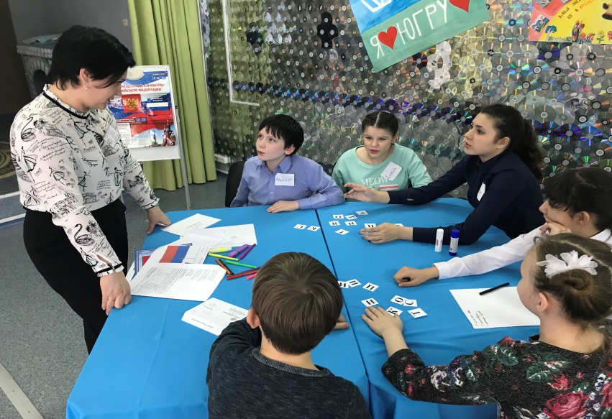
На занятии ребята узнали, что бывает «большая» и «малая» Родина и существуют традиционные и негласные символы России. Получили информацию о разных странах, которые могут поместиться на нашей карте, множестве народов разных национальностей, населяющих нашу страну, и еще о многих разных занимательных фактах. Дети слушали гимн России и песни о Родине, разгадывали филворды, составляли пазлы.
Ребята с удовольствием рассказывали, что для них значит Родина, и что они, как молодое поколение, могут сделать для ее процветания. На занятии царила добрая, непринужденная обстановка. В завершении занятия все вместе создали коллаж о России.

Материал подготовлен
специалистом по работе с семьей
отделения психологической помощи гражданам
В.В. Сальковой

_______________________________________________

Подготовка к Пасхе. Аппликации:

«Пасхальная открытка» «Пасхальный кулич» ________________________________________________
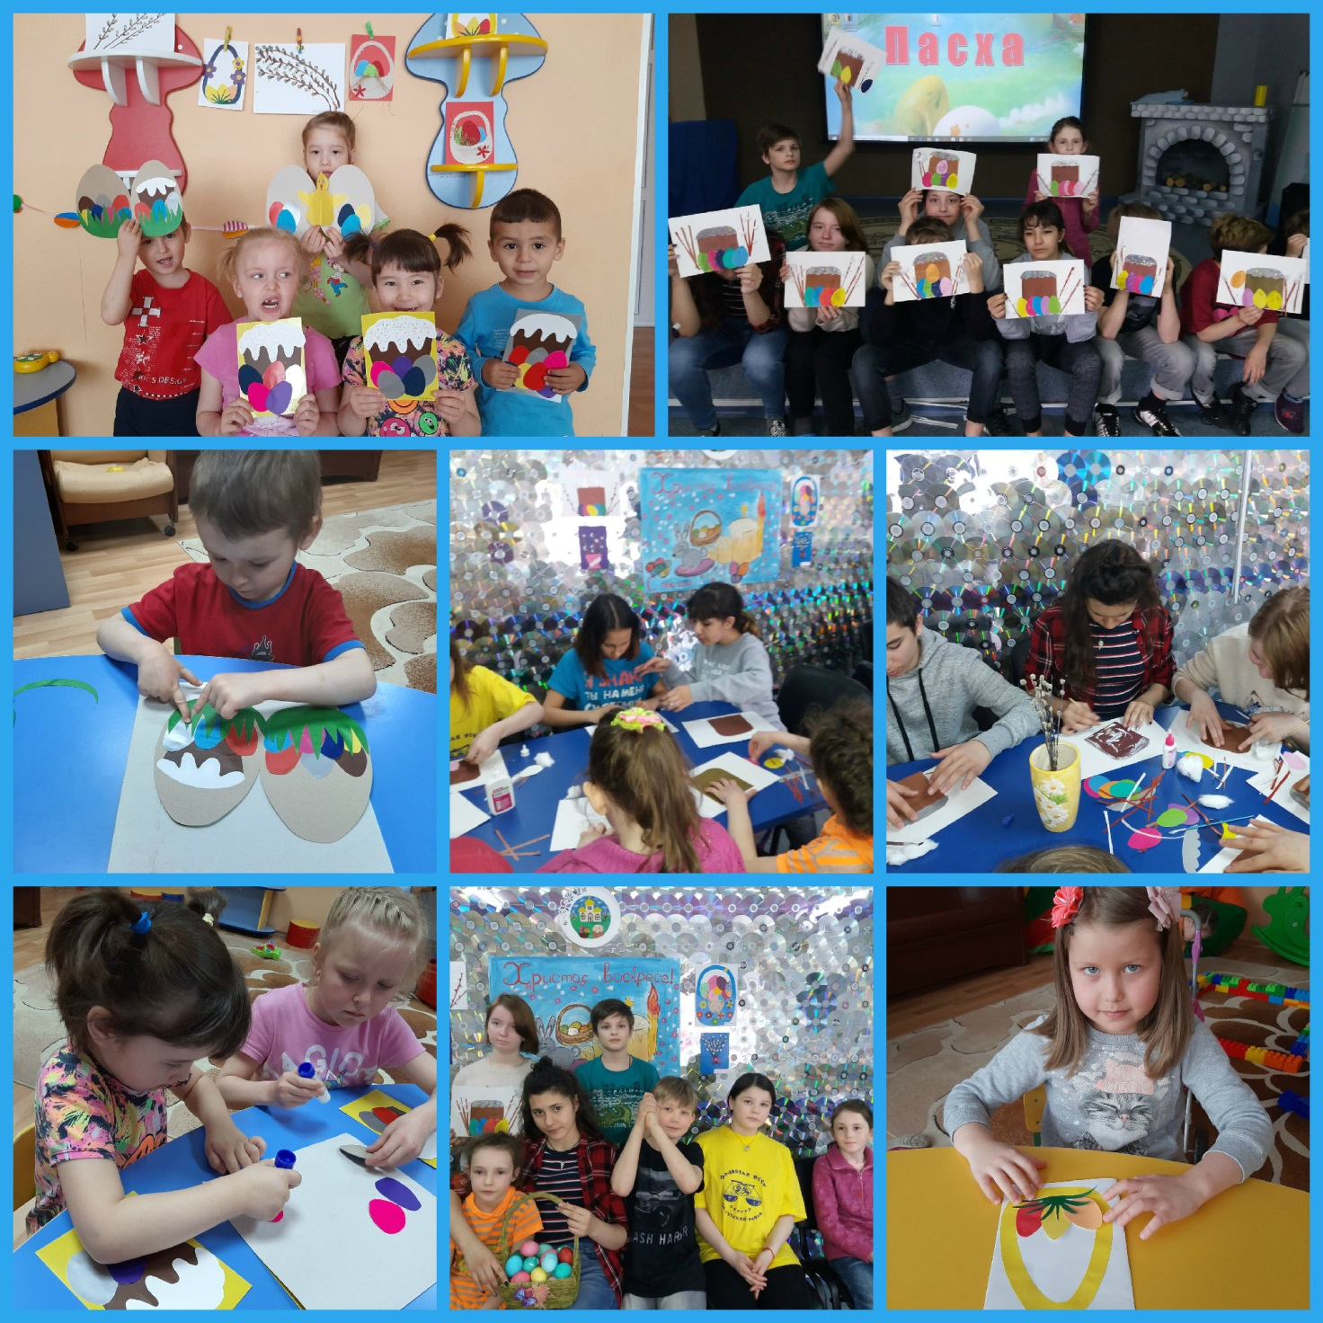

_______________________________________________

А жизнь продолжается

________________________________________________

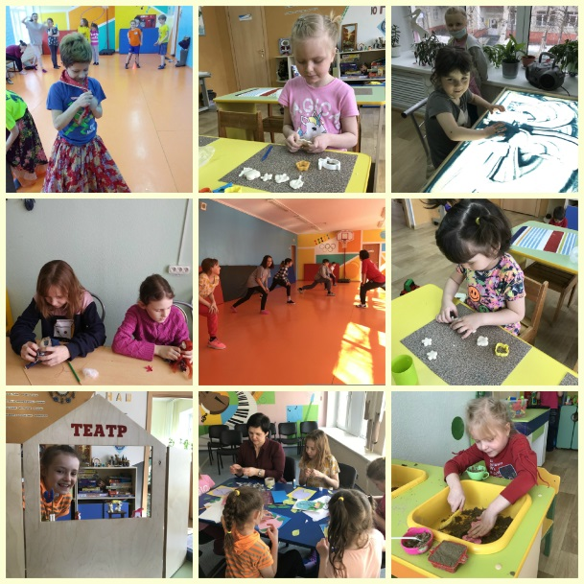
Чтобы ребята не чувствовали себя изолированными от внешнего мира и были заняты не только выполнением домашних заданий, специалисты БУ «Сургутский центр социальной помощи семье и детям» проводят всевозможные интересные познавательные, спортивные, интеллектуальные соревнования, батлы, мастер-классы. Каждому находится занятие по душе.
Можно проявить себя в роли лучшего сказочника, или спортсмена, или блеснуть своими знаниями по истории, географии или биологии. Все ребята, проживающие в стационарном отделении учреждения, с удовольствием принимают участие в мероприятиях.
Также специалисты не забывают и о проведении развивающих занятий. Самые маленькие жители центра познают мир в педагогической песочнице: узнают о свойствах песка и воды, учатся делиться своими эмоциями, переживаниями, впечатлениями. На занятиях по лепке ребята осваивают технологии работы с соленым тестом и пластилинографией.
В творческой мастерской девочки постарше декорируют вазы в различных техниках, а также создают предметы интерьера - текстильные куклы. Мальчики проявляют себя в бумагопластике, воссоздавая военную технику и, конечно же, в спорте.
А по вечерам для ребят организован кинозал, проводятся музыкальные вечера.
Материал подготовила
специалистом по работе с семьей В.В. Сальковой

_______________________________________________

Помогать может каждый!!!

________________________________________________

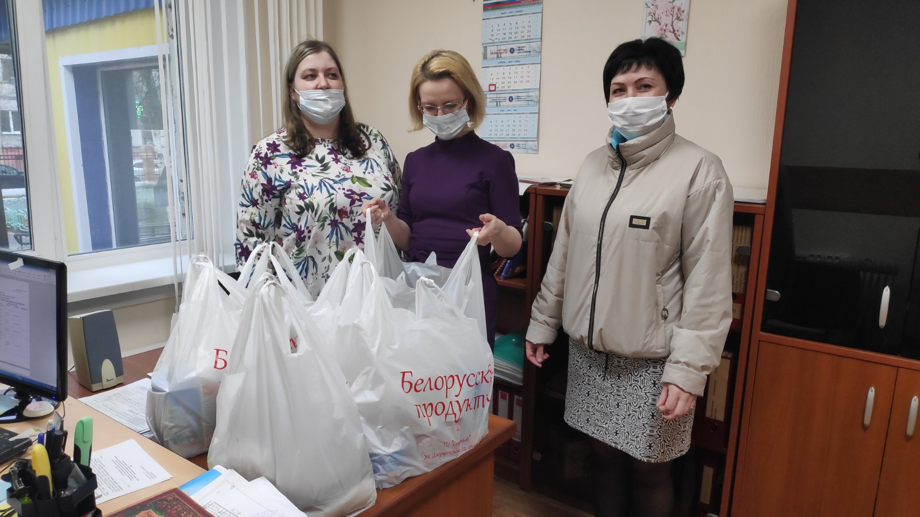

Вот уже, который год подряд повсюду проходит акция #ЩедрыйВторник.
#ЩедрыйВторник — это Международный день благотворительности, который объединяет миллионы людей из 100 стран мира!
В 2020 году он пройдет 5 мая. Он станет проявлением солидарности и взаимопомощи перед лицом общей угрозы коронавирусной инфекции Covid-19.
К акции уже присоединились многочисленные благотворительные организации, СМИ, учреждения культуры и другие.
Сотрудники АУ "Сургутский социально-оздоровительный центр" не остались в стороне. Специалисты учреждения отозвались, чтобы оказать помощь тем, кто в этом нуждается. Продуктовые наборы будут переданы семьям с детьми, многодетным и малообеспеченным семьям, оказавшимся в сложной жизненной ситуации.
Мы все знаем, что конкретная материальная помощь и поддержка в определенных ситуациях, которые случаются в жизни, очень важны в жизни.
Так будем щедрыми душой!
Благодарим всех за участие в акции!

_______________________________________________

Открытка ко Дню Победы!

________________________________________________

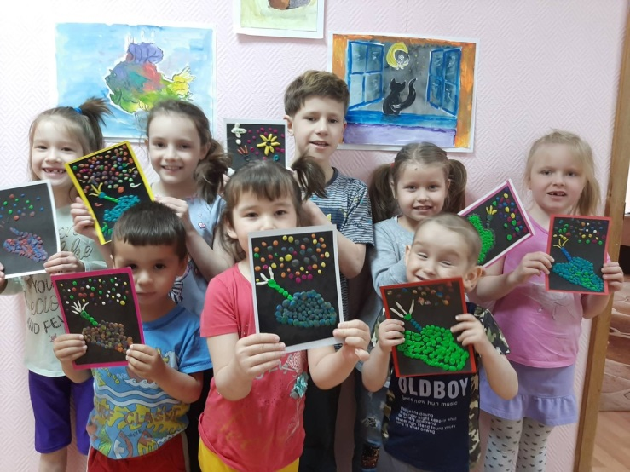

Приближается грандиозная дата - 75 летие Победы над фашизмом и окончания Второй Мировой Войны. Главная задача перед воспитателями стационарного отделения БУ "Сургутский центр социальной помощи семье и детям" стоит - донести до мальчишек и девчонок историю той войны, не дать им забыть ужасы фашизма и героизм наших дедов и прадедов.
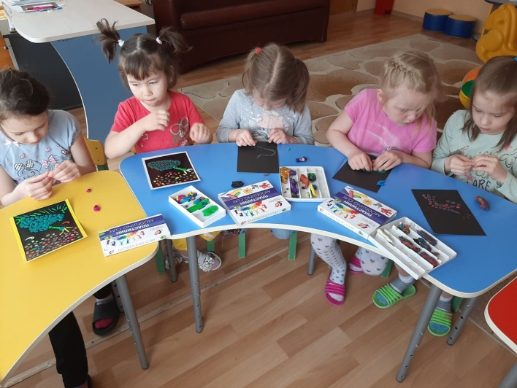
С младшими ребятами были изготовлены открытки в технике пластилинографии.

Материал подготовлен
воспитателем стационарного отделения Н.М. Насыровой

_______________________________________________

Трио «Поющие сердца». Песня «О той весне»

________________________________________________

Трио «Поющие сердца». Песня «О той весне».
Трио девочек, проживающих в стационарном отделении, приняли участие в сетевой акции к 75-летию Победы в Великой Отечественной войне «Нас песня к Победе вела», которую организовал историко-краеведческий музей г. Усть-Катаев. Девочки исполнили песню «О той весне».
Руководители: Н.В. Тынкевич, В. В. Салькова
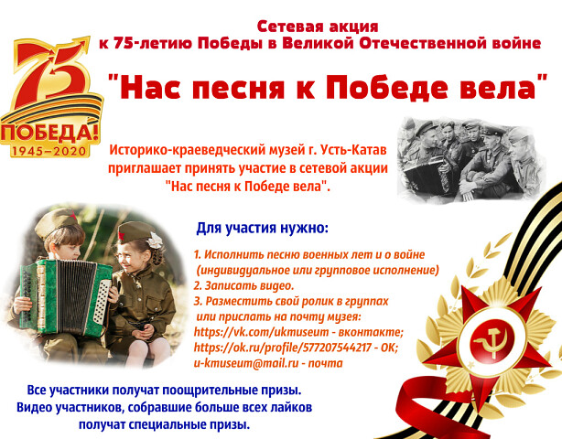
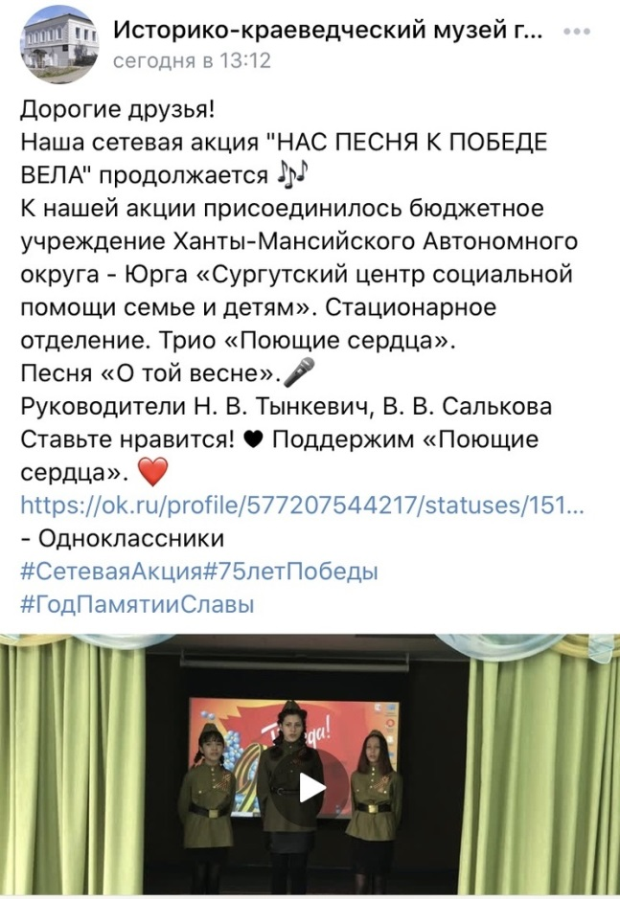

_______________________________________________

«Дорога 101»

________________________________________________

В БУ «Сургутский центр социальной помощи семье детям» состоялся просмотр документального фильма «Дорога 101», посвященного 77-й годовщине прорыва блокадного кольца Ленинграда. Этот фильм не только про дорогу 101, но и о людях, которые помогли выстоять Ленинграду, всей стране во время Великой Отечественной войны
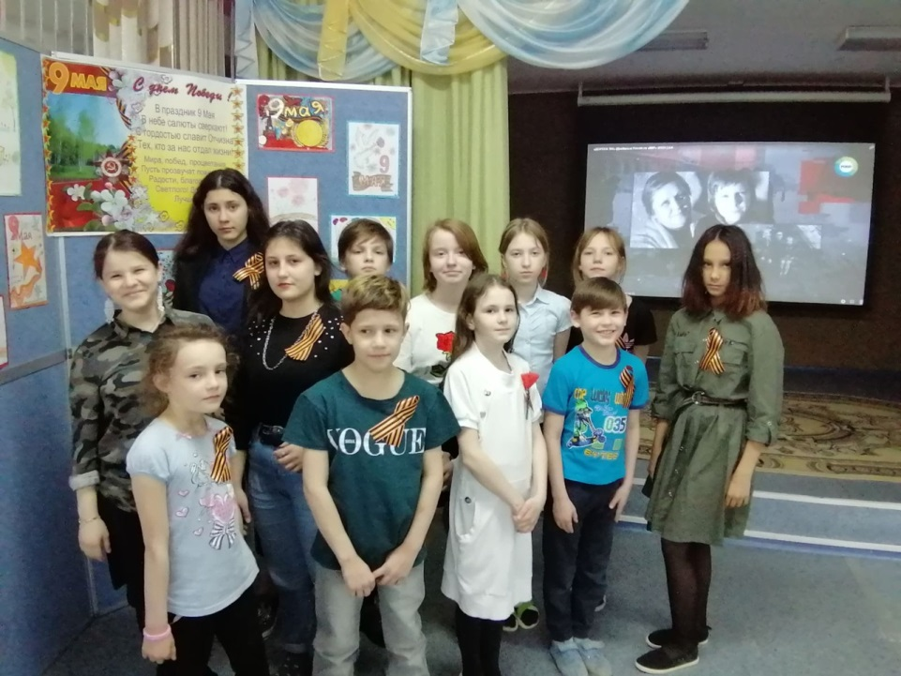

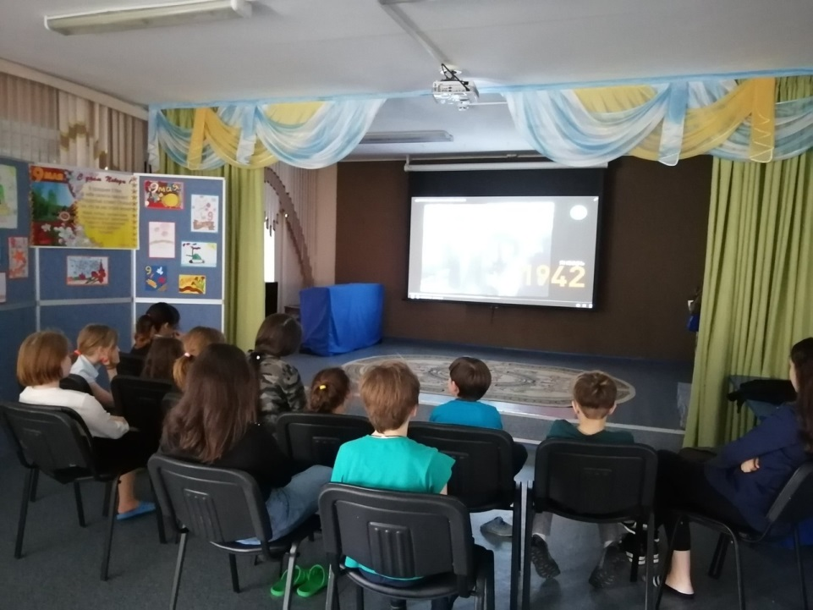

Материал подготовила
воспитатель стационарного отделения Н.В. Тынкевич

_______________________________________________

Открытка «Письмо ветерану»

________________________________________________

Девочки стационарного отделения приняли участие в мастер-классе по изготовлению открыток «Письмо ветерану». Накануне ребята написали письма ветеранам ВОВ, проживающим в нашем городе. А девочки приготовили и подписали конверты. Письма будут доставлены адресатам.
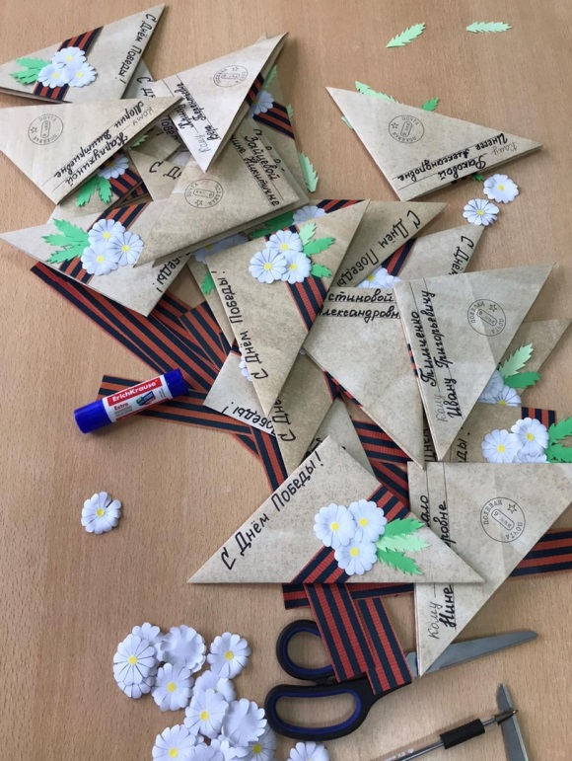
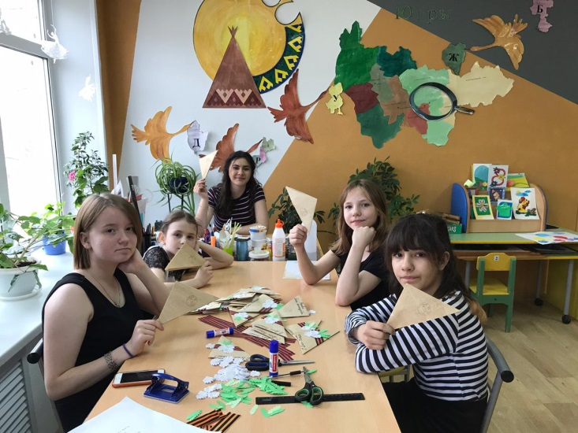

Материал подготовила
специалистом по работе с семьей В.В. Сальковой

_______________________________________________

«Бессмертный полк»

________________________________________________

Бессмертный полк - полк доблести и славы,

И память тем, кто не пришёл с войны.

Прошедшим путь жестокий и кровавый,

Их подвиг забывать мы не должны!

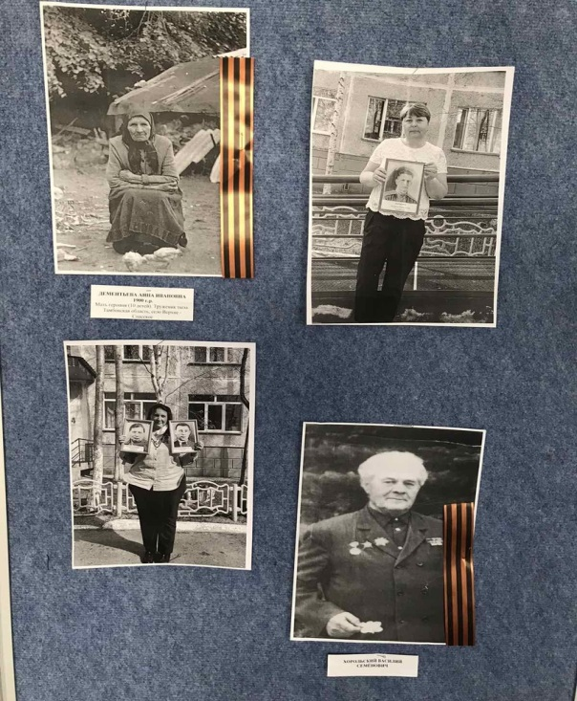
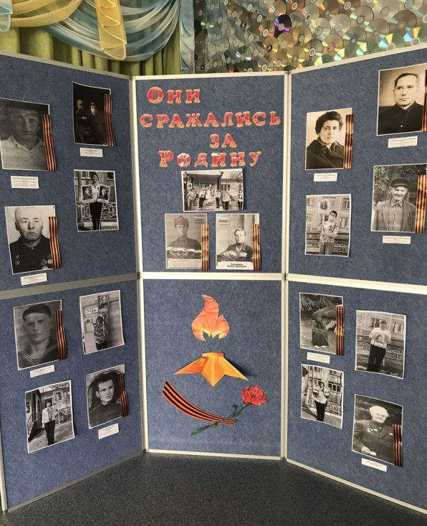

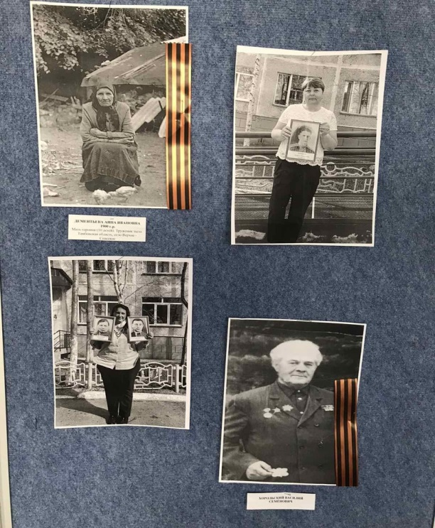
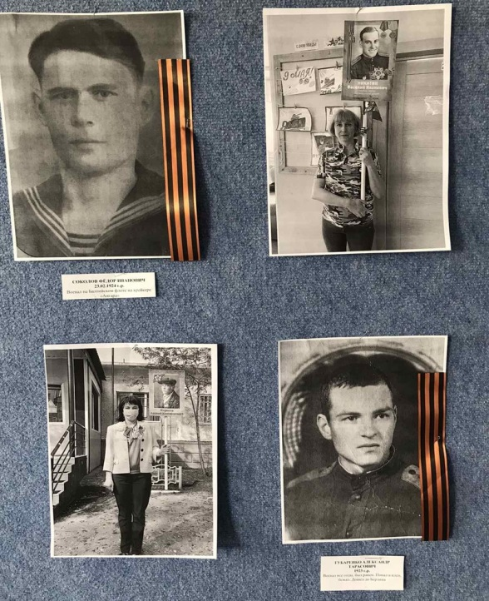

Материал подготовила

специалистом по работе с семьей В.В. Сальковой

_______________________________________________

«Конкурс рисунков на асфальте»

________________________________________________

В БУ «Сургутский центр социальной помощи семье и детям» стартовал марафон мероприятий, посвящённый Международному дню семей. Сегодня ребята участвовали в конкурсе рисунков на асфальте. Конечно же, победу одержали самые юные художники.
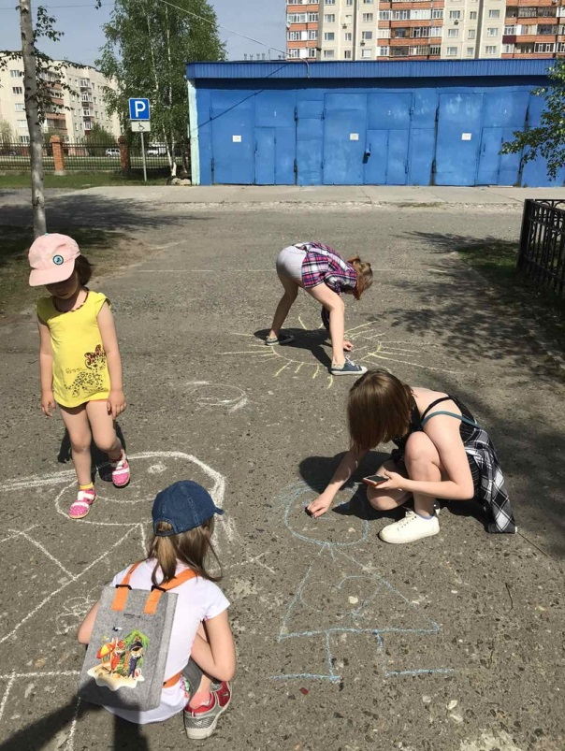
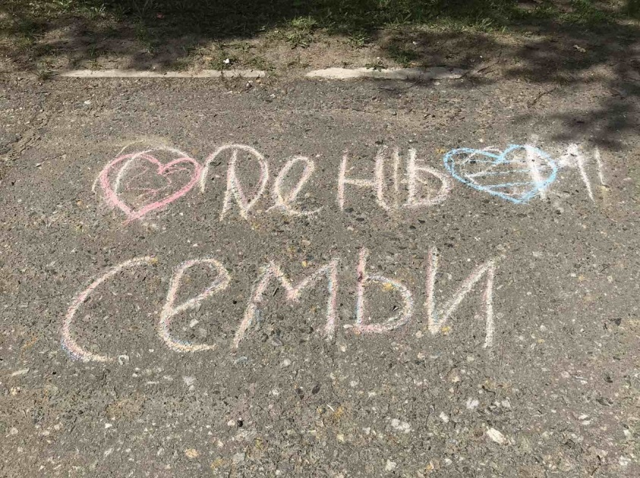
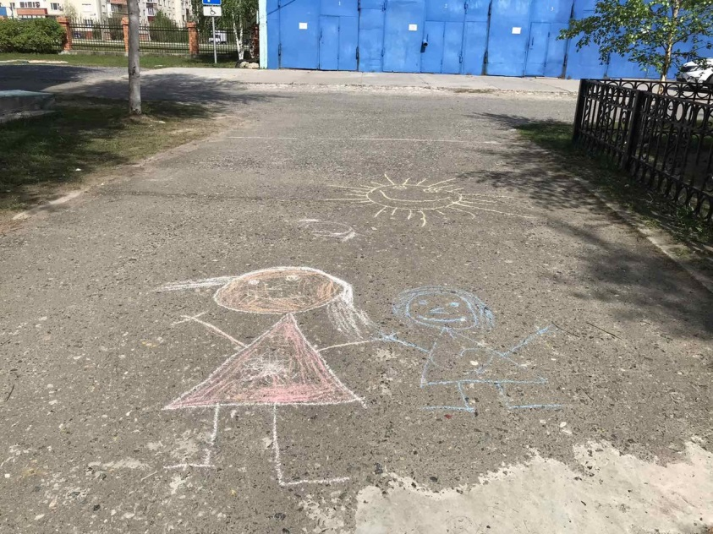

Материал подготовила

специалистом по работе с семьей В.В. Сальковой

_______________________________________________

15 мая - Международный день семьи

_______________________________________________

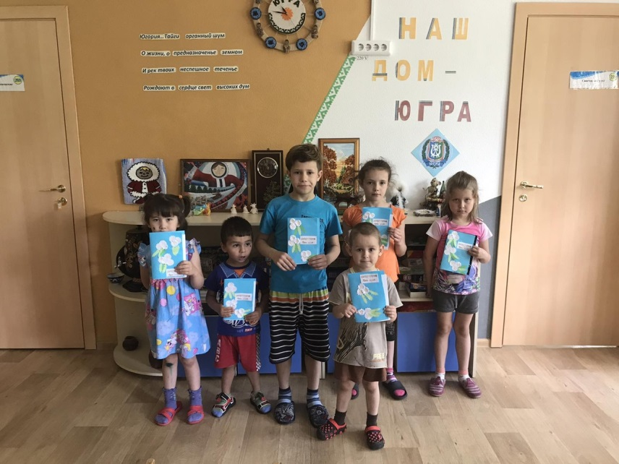
В продолжение марафона мероприятий, посвящённых Международному дню семей, состоялось занятие «Праздничная открытка», в котором приняли участие ребята младшей группы стационарного отделения. Открытка выполнена в технике аппликация, внутрь которой ребята поместили рисунки и пожелания для своих семей.

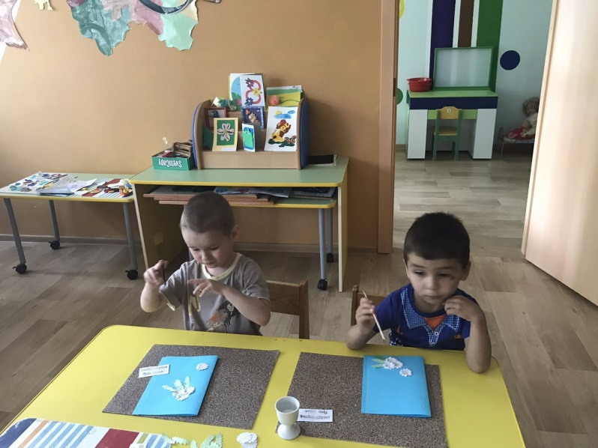
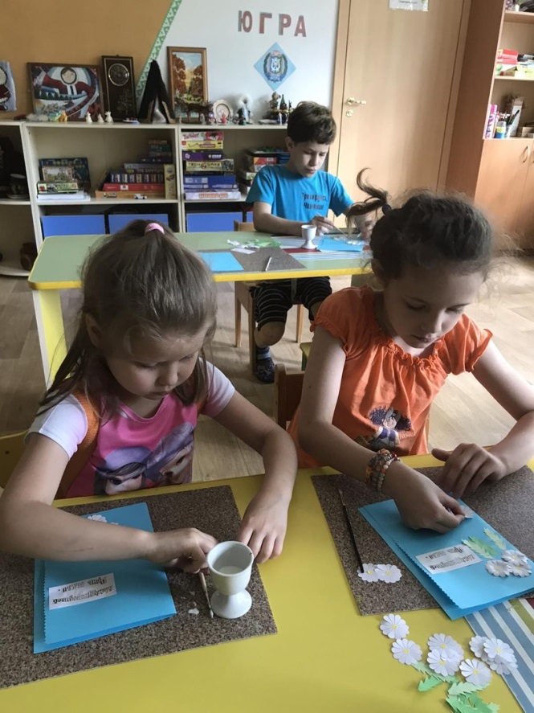

Материал подготовила

специалистом по работе с семьей В.В. Сальковой

_______________________________________________

Мир без вредных привычек

_______________________________________________

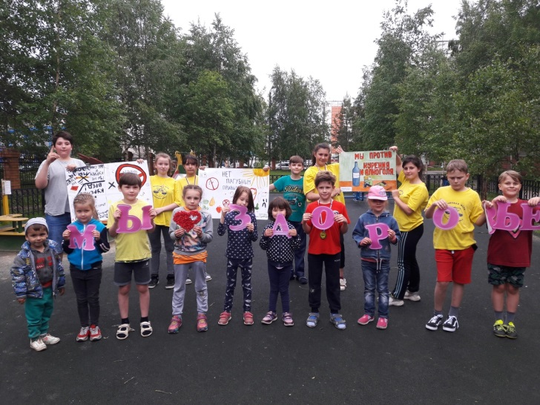
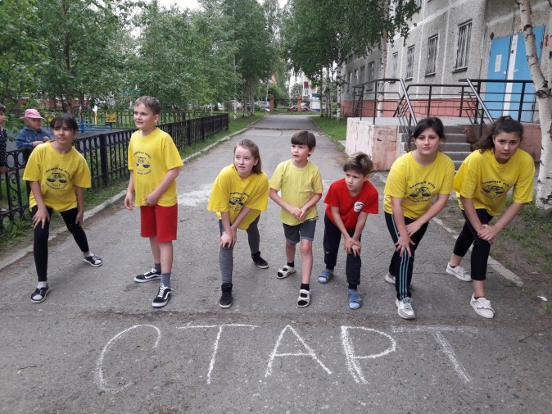
Накануне «Всемирного дня без табака» для несовершеннолетних стационарного отделения БУ «Сургутский центр социальной помощи семье и детям» было проведено профилактическое занятие о вреде курения и пропаганде здорового образа жизни. Ребятам был представлен социальный антитабачный мультипликационный фильм «Иван Царевич и табакерка», несовершеннолетние ответили на вопросы викторины «Курить - здоровью вредить», проведен конкурс плакатов «Мы за здоровый образ жизни!», где ребята творчески выразили свои эмоции, о негативном влиянии никотина на организм человека.
31.05.2020г в день «Всемирного дня без табака» юные волонтеры движения «Шаги добра» приняли участие в легкоатлетическом кроссе «Мы выбираем ЗОЖ», который был проведен на территории учреждения.
В итоге несовершеннолетние пришли к выводу, что здоровье каждого человека, его родных и близких важно не только для него лично, оно крайне значимо и для всего общества.

Материал подготовлен
воспитателями стационарного отделения
Л.С.Цоколаевой, Н.В.Тынкевич

_______________________________________________

Мастер-класс по росписи имбирных медовых пряников _______________________________________________

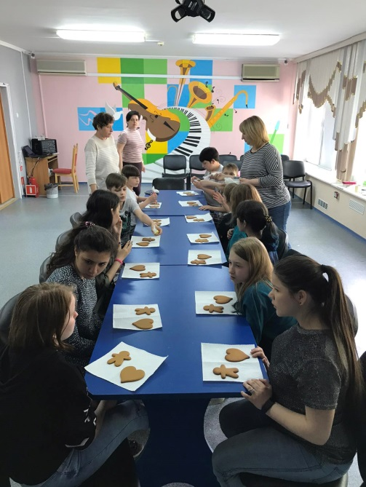
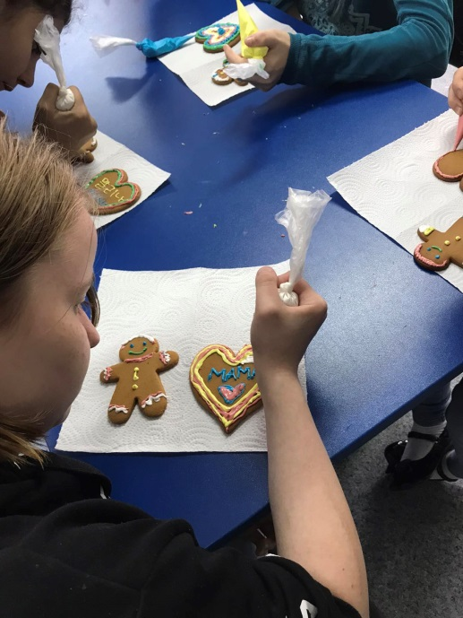
Много разных мероприятий запланировано в День защиты детей для ребят, проживающих в стационарном отделении. Одним из них явился мастер-класс по росписи имбирных медовых пряников цветным айсингом (сахарной глазурью). Приняли участие все - от мала до велика. Сколько радости принесла эта работа детям!

Информация подготовлена
В.В. Сальковой, специалистом по работе с семьей

_______________________________________________

Международный день защиты детей

_______________________________________________

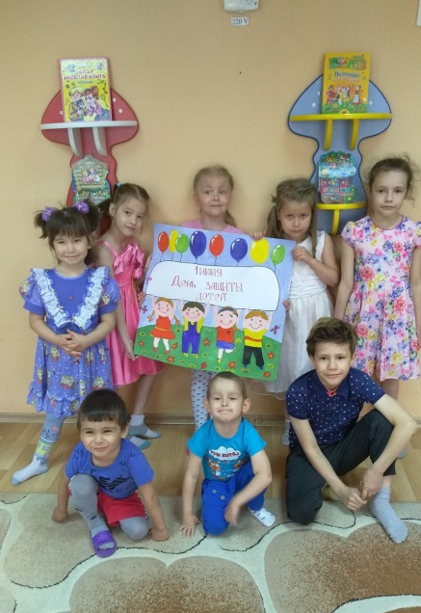

Международный день защиты детей – это праздник беззаботной ребятни! Малыши стационарного отделения БУ "Сургутский центр социальной помощи семье и детям" весело и забавно провели этот день, принимая участие в конкурсах и мастер-классах.

Этот день служит напоминанием для взрослой общественности, что уважение и соблюдение прав ребенка – это залог формирования благополучного, гуманного и справедливого общества.

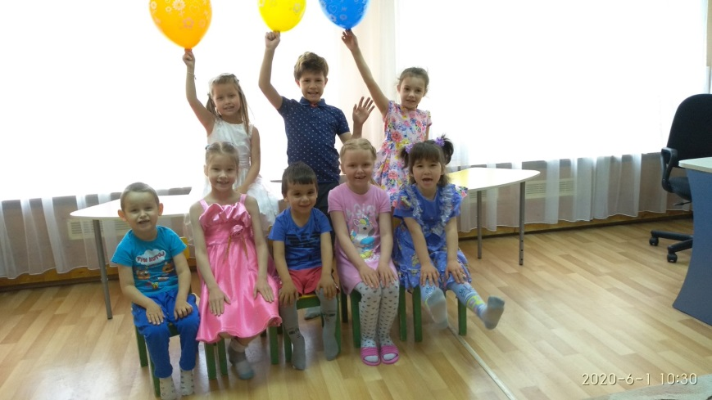

Материал подготовлен воспитателем
стационарного отделения Н.М. Насыровой

_______________________________________________

Онлайн мастер-класс

_______________________________________________

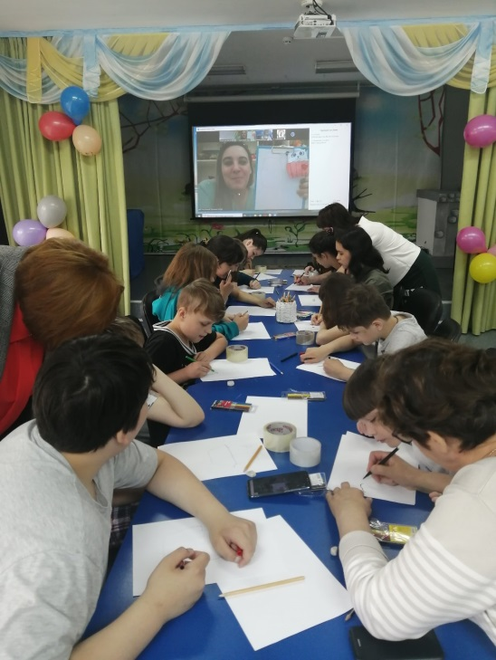
В Международный день защиты детей для несовершеннолетних стационарного отделения БУ "Сургутский центр социальной помощи семье и детям" Нотариальная палата Югры совместно с Центром развития творческой личности "Счастливый художник" организовали бесплатный онлайн мастер-класс по изготовлению сквиша (игрушки-антистресс), а также каждый ребёнок получил сладкие подарки и познавательные книги о правах детей "Секрет мира".
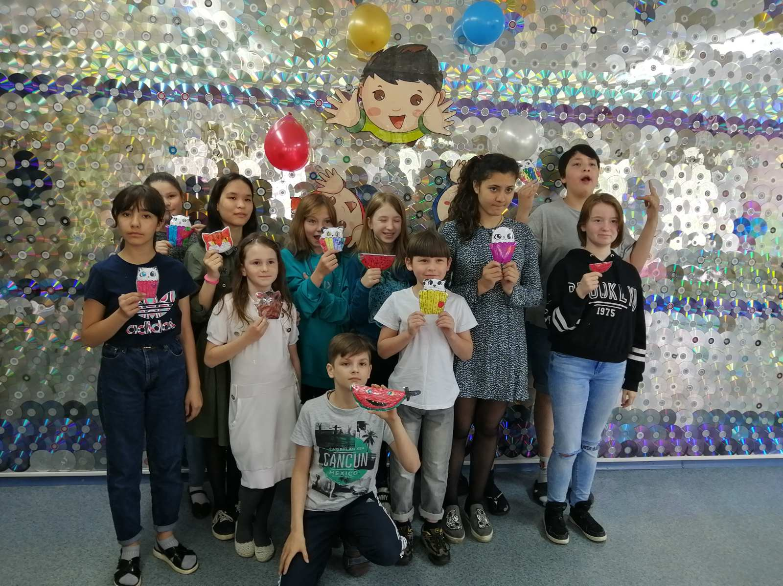

Материал подготовлен воспитателем
стационарного отделения Н.В. Тынкевич

_______________________________________________

12 июня - День России

_______________________________________________

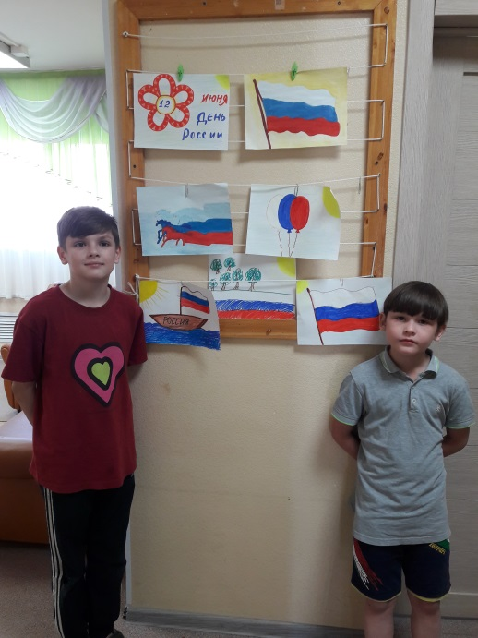
12 июня - это один из самых «молодых» государственных праздников в нашей стране.
День России - праздник свободы, гражданского мира и доброго согласия всех людей на основе закона и справедливости. Этот праздник — символ национального единения и общей ответственности за настоящее и будущее нашей Родины.
Патриотическое воспитание детей является основой формирования будущих граждан.
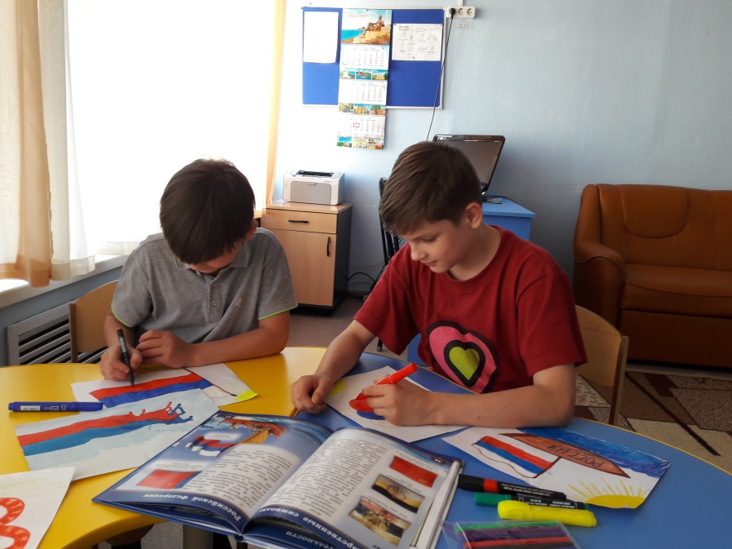
Накануне празднования Дня России для несовершеннолетних стационарного отделения БУ «Сургутский центр социальной помощи семье и детям» была проведена познавательная беседа об истории нашей великой страны, о значении триколора Государственного флага Российской Федерации. Был представлен мультфильм «Сказка о том, как Петр-царевич цвета для флага российского искал», а в заключение ребята проявив свои творческие способности нарисовали «Флаг России».
Мы очень хотим, чтобы наши ребята гордились своей страной, Родиной, ее подвигами и богатствами!
Материал подготовлен
воспитателем стационарного отделения Л.С.Цоколаевой
и специалистом по работе с семей И.А.Шишминцевой

_______________________________________________

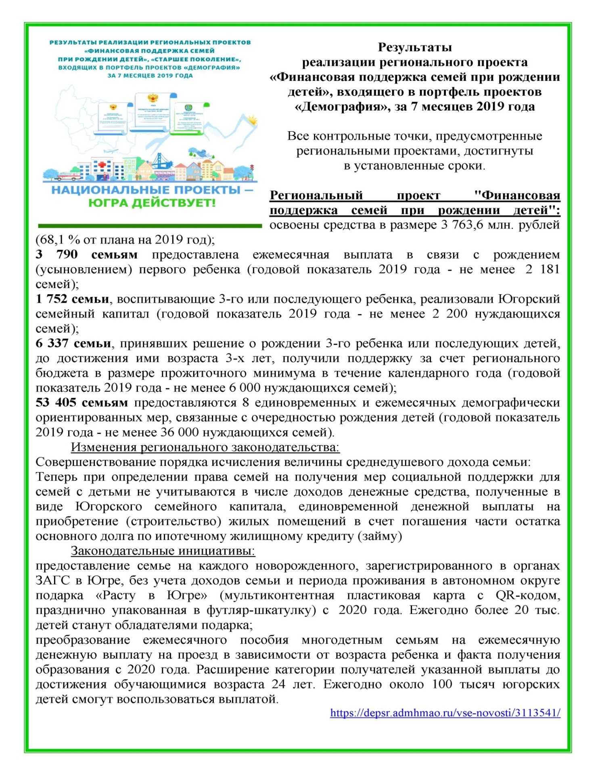
Национальный проект «Демография» _______________________________________________

_______________________________________________

Важная информация

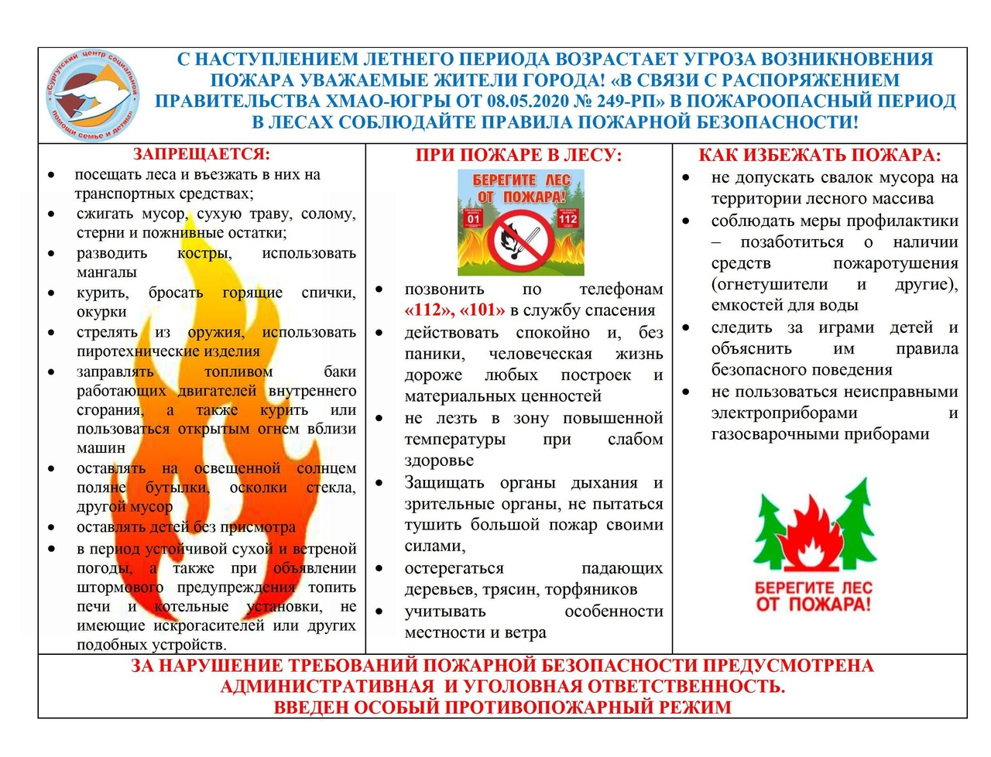
_______________________________________________
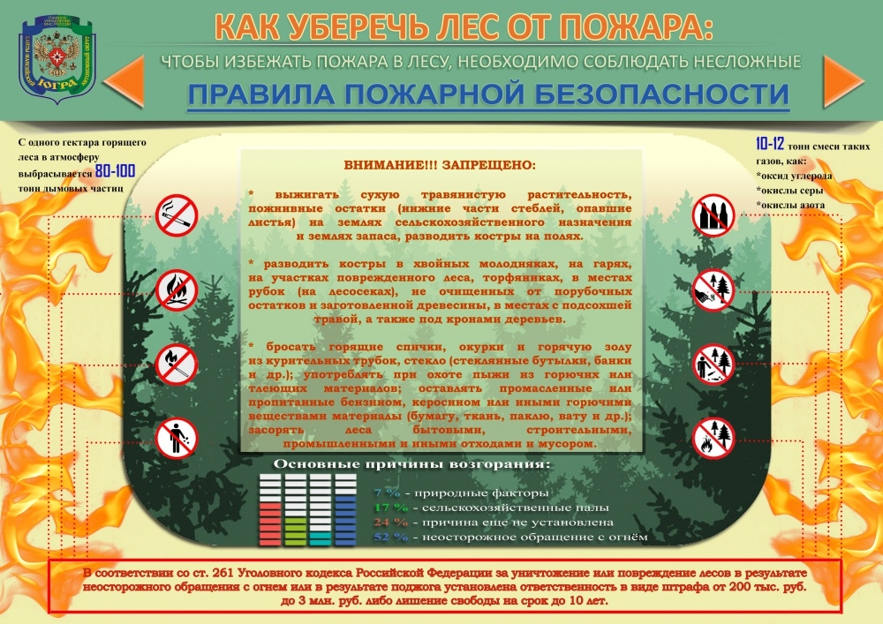

______________________________________________

Важные телефоны

_______________________________________________
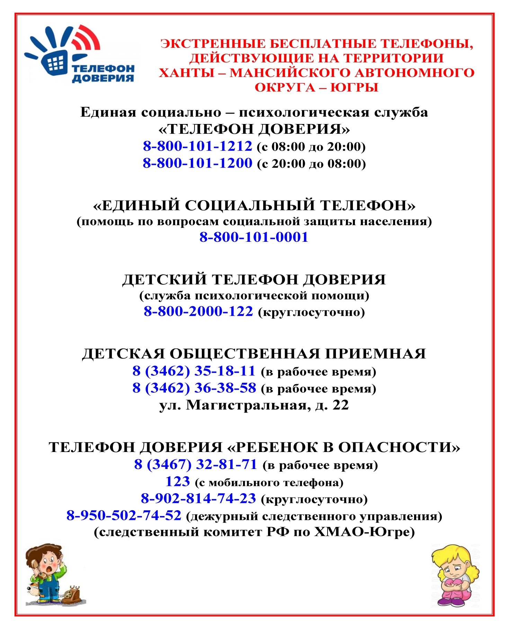

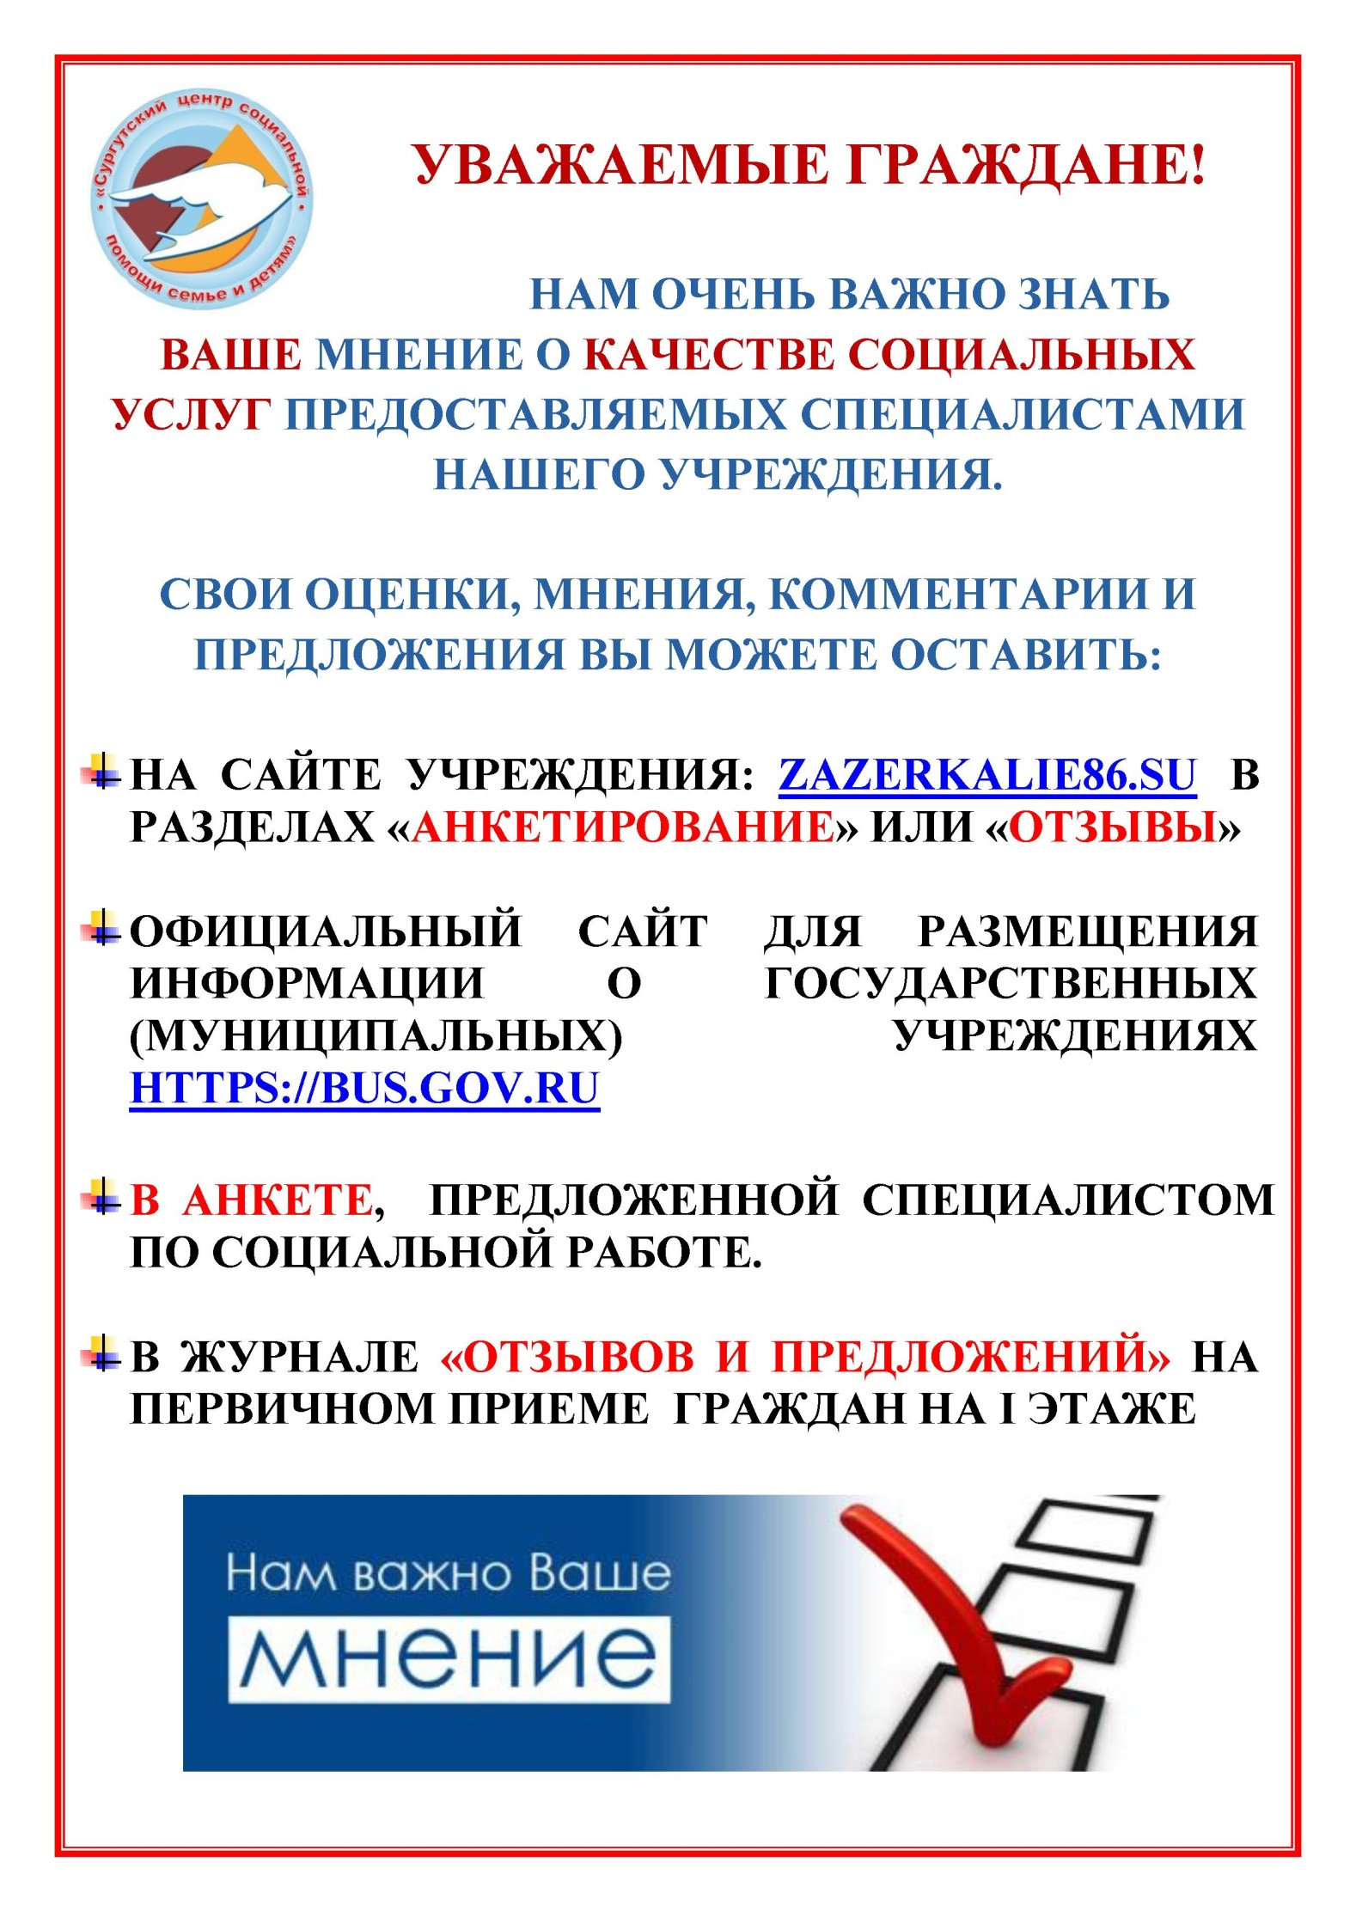
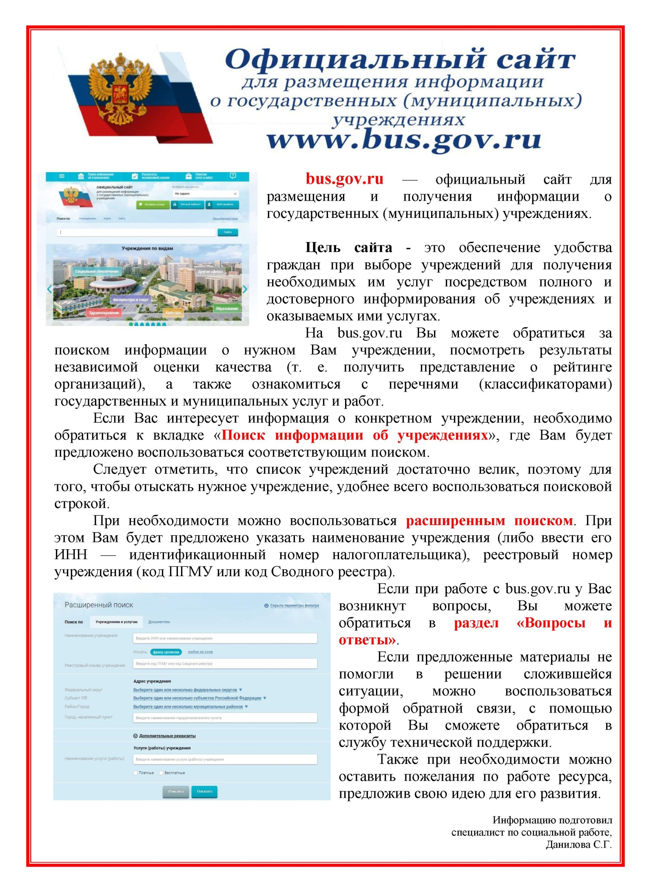

Если вам нужна помощь в связи с семейными трудностями, юридическая консультация, обращайтесь
по телефонам:
8 (3462) 34-33-38, 8 (3462) 34-88-89
Если у вас проблемы в семейных взаимоотношениях, вы можете обратиться к психологам, позвонив
по телефонам:
8 (3462) 35-18-28, 8 (3462) 32-90-80
По вопросам занятости вашего ребенка в свободное время Вы
можете проконсультироваться
по телефону 8 (3462) 34-05-18
Более подробную информацию о деятельности учреждения вы можете узнать, позвонив
по телефону 8 (3462) 35-48-60

Официальные страницы учреждения в
Контакте https://vk.com/public186964719
Одноклассники https://www.ok.ru/group/57301734588670/topics Инстаграм https://www.instagram.com/scspsidby/ YouTube https://www.youtube.com/channel/UC_E02hE- o8R3jNDDW95GReg?view_as=subscriber
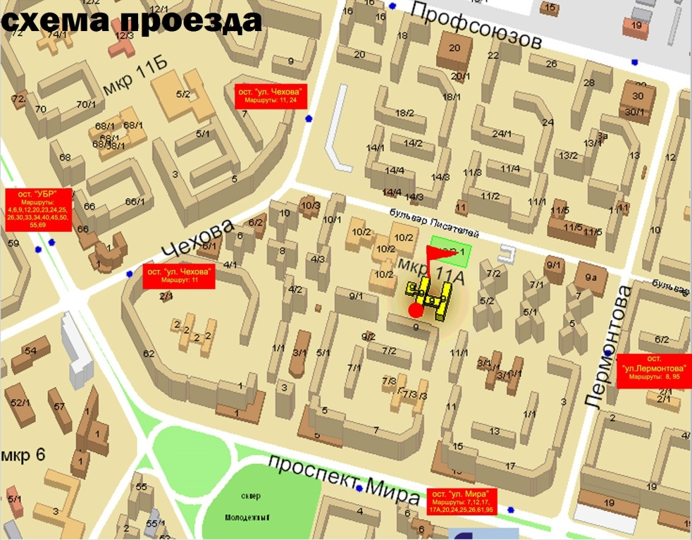

Наш адрес:
628418, ул. Лермонтова, дом 9,
г. Сургут, ХМАО-Югра
тел. 8 (3462) 34-10-30
факс 8 (3462) 34-10-33
E-mail: SurCPSD@admhmao.ru
Сайт: http://zazerkalie86.su
Составитель
специалист по социальной работе
Данилова С.Г.

